REPUBLIC OF CAMEROON
PEACE – WORK – FATHERLAND

DOWHILE SARL.
Adresse : Awae Laverie Immeuble TB Appartement 402.
Yaoundé Cameroun.
Site Web: www.dowhile.tech
Email: contact@dowhile.tech
REPUBLIQUE DU CAMEROUN
PAIX – TRAVAIL – PATRIE

INSTITUT AFICAIN D’INFORMATIQUE.
« Centre d’Excellence Technologique Paul Biya »
BP: 13719 Yaoundé, Cameroun
Tel: 242 72 99 58 / 242 72 99 57
Site web: www.iaicameroun.com
Email: contact@iaicameroun.com

RAPPORT DE STAGE
THEME :
ANALYSE, CONCEPTION ET REALISATION D’UN SYSTEME INTELLIGENT DE SUPERVISION DES BACS A DECHETS PAR L’INTERNET DES OBJETS

Stage effectué du 13 juillet au 30 septembre 2026 en vue de l’obtention du Diplôme de Technicien Supérieur (DTS) en Informatique option Génie Logiciel.

Rédigé et Présenté par :
EBENE BILLE KEVIN PIVA.
Etudiant en deuxième année (L2F) à l’institut Africain d’Informatique.
Sous la supervision :
Académique de :
M. NOMO FRANCOIS
Enseignant à l’IAI CAMEROUN.

Professionnel de :
M. Le Prince Ngando
Ingénieur Concepteur Logiciel
PDG de DOWHILE.
&
Année académique 2025 - 2026

DEDICACE
A MA SŒUR YVANNA MEGANE.

REMERCIEMENTS

Nous tenons à remercier toutes les personnes qui ont contribué de près ou de loin au bon déroulement de notre stage, à la réalisation de ce rapport jusqu’à la présentation de notre travail. Nos sincères remerciements s’adressent :

- Au Représentant Résident de l’Institut africain d’Informatique et représentation du Cameroun M. Armand Claude ABANDA ;

- À mon encadrant académique, Monsieur NOMO FRANÇOIS pour son encadrement et les bonnes valeurs promulguées ;

- À Monsieur LEPRINCE NGANDO notre encadrant professionnel, pour ses conseils éclairés, ses suggestions pertinentes et son accompagnement tout au long de ce projet ;

- À Monsieur EKWALLA EWANE pour son orientation précieuse et sa disponibilité durant toutes les phases de mon parcours académique ;

- À l’ensemble du personnel administratif et professionnel de l’IAI-Cameroun, pour l’environnement de travail stimulant qu’ils contribuent à maintenir ;

- À mes parents, qui m’ont transmis dès le jeune âge les valeurs essentielles de rigueur, de persévérance et le goût du travail bien fait. Merci pour leurs conseils avisés et leur soutien inconditionnel ;

- À mes frères et sœurs, pour leur solidarité et leur présence constante ;

- À toutes les personnes que j’aime et à tous ceux qui par leurs conseils, leurs attentions, leurs encouragements et leurs soutiens m’ont aidé à réaliser ce travail.

Table des matières
DEDICACE 2
REMERCIEMENTS 3
LISTE DE TABLEAUX 5
LISTE DE FIGURES 6
SIGLES ET ABBREVIATIONS 7
GLOSSAIRE 8
RÉSUMÉ 10
ABSTRACT 11
INTRODUCTION GÉNÉRALE 12
PARTIE I : PHASE D’INSERTION 13
PARTIE II : PHASE TECHNIQUE 20
DOSSIER I : ETUDE DE L’EXISTANT 22
DOSSIER II : LE CAHIER DES CHARGES 32
DOSSIER III : ANALYSE 47
DOSSIER IV : CONCEPTION 80
DOSSIER V : DOSSIER DE REALISATION 93
CONCLUSION GENERALE 99
BIBLIOGRAPHIE 100
WEBOGRAPHIE 101
ANNEXES 102
TABLE DES MATIÈRES 103

LISTE DE TABLEAUX
Tableau 1: Partenaire de DoWhile 17
Tableau 2: ressources matérielles et logiciels 18
Tableau 3: Les systèmes existants 27
Tableau 4: Critiques de l'existant 28
Tableau 5 : Besoins fonctionnels 37
Tableau 6 : Besoins non-fonctionnels 38
Tableau 7 : Les intervenants du projet 39
Tableau 8 : Ressources materielles du systeme 40
Tableau 9 : Ressources logicielles du systeme 41
Tableau 10 : Ressources humaines du systeme 42
Tableau 11 : Recapitulatif 42
Tableau 12 : ETUDE COMPARATIVE UML ET MERISE 50
Tableau 13 : Elements composant le diagramme de cas d'utilisation 55
Tableau 14: Les relation du diagramme de cas d'utilisation 55
Tableau 15 : Description textuelle du cas d'utilisation "S'AUTHENTIFIER" 62
Tableau 16 : Description textuelle du cas d'utilisation "SUPERVISER BACS" 63
Tableau 17: Description textuelle du cas d'utilisation "GERER INTERVENTIONS COLLECTE" 64
Tableau 18 : Description textuelle du cas d'utilisation "GERER MISSIONS COLLECTE" 65
Tableau 19 : Elements composant le diagramme de sequence 66

LISTE DE FIGURES
Figure 1: Situation géographique de DOWHILE (Source : Wonder Share EdrawMax) 15
Figure 2: Organigramme de DOWHILE SARL (Source: WonderShare Edraw) 17
Figure 3 : Exemple de digramme de cas d'utilisation 57
Figure 4 : Diagramme de cas d'utilisation global du systeme 58
Figure 5 : Diagramme de cas d’utilisation spécifique « superviser bacs » 59
Figure 6 : Diagramme de cas d’utilisation spécifique « Gérer interventions de collecte » 59
Figure 7 : Diagramme de cas d’utilisation spécifique « Gérer missions collecte » 60
Figure 8 : Diagramme de cas d’utilisation spécifique « Gérer comptes » 60
Figure 9: Exemple de diagramme de sequence 67
Figure 10 : Diagramme de sequence de "S'AUTHENFIER" 68
Figure 11 : Diagramme de sequence de "SUPERVISER BACS" 69
Figure 12 : Diagramme de sequence de "GERER INTERVENTIONS COLLECTE" 70
Figure 13 : Diagramme de sequence de "GERER MISSIONS COLLECTE" 71
Figure 14 : Exemple de diagramme d'activité 73
Figure 15 : Diagramme d'activité de "S'AUTHENTIFIER" 74
Figure 16 : Diagramme d'activité de "SUPERVISER BACS" 75
Figure 17 : Diagramme d'activité "GERER INTERVENTIONS COLLECTE" 76
Figure 18 : Diagramme d'activité "GERER MISSIONS COLLECTE" 77
Figure 19 : Exemple de diagramme de classe 84
Figure 20 : Diagramme de classe du systeme 85
Figure 21 : Exemple de diagramme d’état transition 88
Figure 22 : Exemple de diagramme de paquetage 90
Figure 23 : Diagramme de paquetage de notre systeme 91

SIGLES ET ABBREVIATIONS

- API : Application Programming Interface
- DTS : Diplôme de Technicien Supérieur
- IAI : Institut Africain d’Informatique
- MVC : Modèle Vue Contrôleur (Model-View-Controller)
- IoT: Internet of Things
- MQTT: Message Queuing Telemetry Transport
- SGBD : Système de Gestion de Base de Données
- UML: Unified Modeling Language
- 2TUP: Two Tracks Unified Process
- JS: JavaScript

GLOSSAIRE

- 2TUP (Two-Track Unified Process) : Méthode de développement logiciel basée sur le processus unifié et permettant de conduire séparément les travaux liés aux besoins fonctionnels et à la conception technique.
- API (Application Programming Interface) : Ensemble de règles et de mécanismes permettant à une application de communiquer avec un autre logiciel ou service. Dans notre système, une API peut notamment permettre l'accès à un service cartographique.
- Arduino : Plateforme électronique permettant de programmer des cartes électroniques et de réaliser des prototypes à l'aide de microcontrôleurs et de capteurs.
- Base de données : Ensemble structuré de données permettant de stocker, organiser et retrouver les informations nécessaires au fonctionnement d'un système.
- Bac connecté : Bac à déchets équipé de dispositifs électroniques permettant de recueillir et de transmettre des informations relatives à son état, notamment son niveau de remplissage.
- BDD (Base de Données) : Ensemble organisé de données pouvant être consultées, ajoutées, modifiées ou supprimées par un système informatique.
- MQTT (Message Queuing Telemetry Transport) : Protocole léger de communication conçu notamment pour les échanges de données entre appareils connectés. Il repose sur un modèle de publication et d'abonnement (publish/subscribe).
- Broker MQTT : Serveur intermédiaire chargé de recevoir et de distribuer les messages MQTT entre les dispositifs qui publient et ceux qui s'abonnent aux données.
- MQTT Explorer : est un outil graphique complet qui permet de visualiser, rechercher, filtrer et publier des messages sur un broker MQTT en temps réel
- Carte interactive : Représentation cartographique permettant d'afficher et de consulter des informations géographiques, notamment la position des bacs à déchets.
- ESP32 : Famille de microcontrôleurs intégrant notamment une connectivité Wi-Fi, utilisée dans notre projet pour acquérir les mesures du capteur et communiquer avec le système.
- Géolocalisation : Procédé permettant de déterminer ou d'exploiter la position géographique d'un équipement ou d'un lieu.
- IoT (Internet of Things) : Ensemble de technologies permettant à des objets physiques équipés de capteurs et de moyens de communication de collecter, transmettre et échanger des données.
- JS (JavaScript) : Langage de programmation utilisé notamment pour développer la partie logicielle de notre système.
- JSN-SR04T : Capteur ultrasonique étanche permettant de mesurer une distance. Il peut être utilisé pour mesurer la distance entre le capteur et les déchets afin d'estimer le niveau de remplissage d'un bac.
- React JS (ou React) : est une bibliothèque JavaScript open-source créée par Meta (anciennement Facebook) pour construire des interfaces utilisateur dynamiques.
- JSON (JavaScript Object Notation) : Format léger utilisé pour représenter et échanger des données entre différentes applications ou composants d'un système.
- Node.js : Environnement d'exécution permettant d'exécuter du JavaScript côté serveur. Dans notre projet, il est utilisé pour développer le backend chargé notamment du traitement des données et de la communication avec les applications.
- Publish/Subscribe : Modèle de communication dans lequel un composant publie des messages sur un sujet (topic) et les composants abonnés à ce sujet reçoivent les messages correspondants.
- SGBD (Système de Gestion de Base de Données) : Logiciel permettant de créer, gérer, manipuler et sécuriser les bases de données utilisées par une application.
- Supervision : Ensemble des opérations permettant d'observer l'état des équipements, de consulter leurs informations et d'identifier ceux nécessitant une intervention.
- Système IoT : Ensemble constitué des objets connectés, capteurs, dispositifs de communication et composants logiciels permettant de collecter, transmettre et exploiter des données issues du monde physique.
- UML (Unified Modeling Language) : Langage de modélisation permettant de représenter graphiquement la structure, le comportement et les interactions d'un système informatique.
- WebSocket : Technologie de communication permettant d'établir une connexion persistante entre un client et un serveur afin de permettre des échanges de données dans les deux sens, notamment pour la mise à jour d'informations en temps réel.

RÉSUMÉ
Les étudiants de deuxième année du cycle Ingénieur des Travaux Informatiques à l’Institut Africain d’Informatique, représentation du Cameroun, sont tenus, dans le cadre de leur formation, d’effectuer un stage académique en entreprise. Ce stage a pour objectif de permettre aux étudiants de confronter les connaissances théoriques acquises au cours de leur formation aux réalités du milieu professionnel, tout en développant leurs compétences pratiques. C’est dans cette perspective, et en vue de l’obtention du Diplôme de Technicien Supérieur (DTS) en Informatique, option Génie Logiciel, que nous avons réalisé notre stage académique. Le thème de notre projet est intitulé : « ANALYSE, CONCEPTION ET RÉALISATION D’UN SYSTÈME INTELLIGENT DE SUPERVISION DES BACS À DÉCHETS PAR L’INTERNET DES OBJETS ». Ce projet répond à la problématique de la surveillance des bacs à déchets, notamment en ce qui concerne la connaissance de leur niveau de remplissage et de leur localisation, afin de faciliter l’identification des bacs nécessitant une intervention. Dans le cadre de ce travail, nous avons conçu une solution permettant de recueillir les informations relatives aux bacs à l’aide de capteurs, de transmettre et de centraliser les données, puis de les exploiter à travers une interface de supervision. Ce projet a mobilisé diverses compétences, notamment en analyse et conception des systèmes d’information, en développement logiciel, en Internet des Objets et en gestion des données, afin de proposer une solution adaptée au suivi des bacs à déchets. Le présent rapport retrace les différentes étapes de réalisation du projet, depuis l’étude de l’existant et l’analyse des besoins jusqu’à la conception, l’implémentation et aux tests de la solution.
Mots-clés : gestion des déchets, Internet des Objets, IoT, supervision, bacs à déchets, capteur, géolocalisation.

ABSTRACT
Second-year students of the Engineering Cycle in Computer Science at the African Institute of Computer Science, Cameroon branch, are required, as part of their training, to undertake an academic internship in a company. This internship aims to enable students to confront the theoretical knowledge acquired during their training with the realities of the professional environment, while developing their practical skills. It is within this framework, and with a view to obtaining the Higher Technician Diploma (DTS) in Computer Science, Software Engineering option, that we carried out our academic internship. The theme of our project is entitled: “ANALYSIS, DESIGN AND IMPLEMENTATION OF AN INTELLIGENT WASTE BIN MONITORING SYSTEM USING THE INTERNET OF THINGS.” This project addresses the issue of monitoring waste bins, particularly with regard to determining their filling level and location in order to facilitate the identification of bins requiring intervention. As part of this work, we designed a solution capable of collecting information relating to waste bins using sensors, transmitting and centralizing the collected data, and then exploiting this information through a monitoring interface. This project involved various skills, particularly in information systems analysis and design, software development, Internet of Things, and data management, with the aim of providing a solution adapted to waste bin monitoring. This report presents the different stages of the project, from the study of the existing situation and requirements analysis to the design, implementation, and testing of the proposed solution.
Keywords: Waste management, Internet of Things, monitoring, waste bins, sensors, geolocation, information system.

INTRODUCTION GÉNÉRALE
La gestion des déchets constitue aujourd’hui un enjeu important pour les villes en raison de ses conséquences sur l’environnement, la salubrité et le cadre de vie des populations. L’accumulation des déchets dans les espaces urbains peut notamment favoriser les mauvaises odeurs, contribuer à la dégradation de l’environnement et gêner l’utilisation normale des voies et autres espaces publics. Face à ces difficultés, les technologies numériques et l’Internet des Objets offrent de nouvelles possibilités pour améliorer la surveillance et le suivi des équipements liés à la gestion des déchets. Au Cameroun, particulièrement dans les zones urbaines, la gestion des déchets reste confrontée à des difficultés liées à la collecte, à l’accessibilité de certains points et au suivi de l’état des bacs. La connaissance de leur niveau de remplissage et de leur localisation peut ainsi constituer une information utile pour faciliter l’identification des bacs nécessitant une intervention. L’intégration de dispositifs de mesure et de communication permet d’envisager une collecte plus régulière des informations relatives à l’état des bacs. C’est dans cette perspective que s’inscrit notre thème intitulé « ANALYSE, CONCEPTION ET RÉALISATION D’UN SYSTÈME INTELLIGENT DE SUPERVISION DES BACS À DÉCHETS PAR L’INTERNET DES OBJETS ». Le projet consiste à concevoir une solution permettant de recueillir des informations sur le niveau de remplissage des bacs à l’aide de capteurs, de transmettre ces données et de les centraliser afin de permettre leur consultation à travers une plateforme de supervision. La solution prévoit également la visualisation de la localisation des bacs et de leur état afin de faciliter le suivi des interventions. Cette approche mobilise notamment des compétences en conception de systèmes d’information, en développement logiciel, en Internet des Objets et en gestion des données.
Dans le cadre de notre stage académique effectué au sein de DOWHILE SARL, nous présenterons d’abord notre environnement d’accueil, puis le cahier des charges définissant les objectifs et les besoins du projet. Nous aborderons ensuite l’étude et la critique de l’existant ainsi que la problématique et la solution proposée. La suite du rapport sera consacrée à l’analyse et à la conception du système, à sa réalisation et aux outils utilisés, puis aux tests et à la présentation de la solution développée.

PARTIE I : PHASE D’INSERTION
Résumé :
Le dossier d’insertion est le tout premier document rédigé durant la période de stage académique. C’est la partie du stage qui présente la structure d’accueil, son fonctionnement, ainsi que l’accueil de l’étudiant en entreprise. Cette phase d’insertion dure généralement deux semaines et permet au stagiaire de se familiariser avec son nouvel environnement.
PLAN :

- ACCUEIL ET INTEGRATION
- PRESENTATION GENERALE DE LA STRUCTURE
- ORGANISATION ET FONCTIONNEMENT
- RESSOURCES MATERIELLES ET LOGICIELLES
- ACCUEIL ET INTEGRATION

- ACCUEIL
Nous sommes arrivés le lundi 13 juillet 2026 à la société DOWHILE SARL il était 07h précise. Après une petite attente à la salle de réception, nous avons été dirigés vers le bureau du responsable des stagiaires de l’entreprise. Après un bref entretien avec ce dernier, nous avons signé une fiche de stage dans laquelle étaient mentionnées les dates de début et de fin de stage, le nom de notre encadrant et celui du directeur. Une fois la fiche signée, nous avons été remis entre les mains de monsieur LEPRINCE NGANDO notre encadreur professionnel.
- INTEGRATION
Durant cette phase d’insertion qui a durée exactement 2 semaines, il a été question pour nous de nous adapter et de nous familiariser avec notre structure d’accueil, en côtoyant quotidiennement les services de la société devant intervenir de près ou de loin à la réalisation de notre projet. Notre séjour à DOWHILE SARL nous a permis de présenter la quintessence des projets que nous envisageons et de sélectionner le plus réaliste afin d’en faire notre thème de stage et étendre à un projet lucratif.

- PRÉSENTATION DE LA STRUCTURE
- HISTORIQUE
DOWHILE est le fruit d’un long projet pensé par M. LEPRINCE NGANDO, désireux de mettre sur pied une entreprise dans laquelle des ingénieurs informaticiens passeraient la majeure partie de leur temps à réaliser des projets de grande envergure et qui aura comme autre branche d’activité des formations professionnelles et prestation des services informatique et bien d’autres. Cette aspiration devint réalité à partir du 14 Avril 2017 avec la naissance de la structure, prônant comme devise : « Crois en Dieu et crois-en toi car ton succès ne dépend que de toi et toi seul ».

- SITUATION GÉOGRAPHIQUE
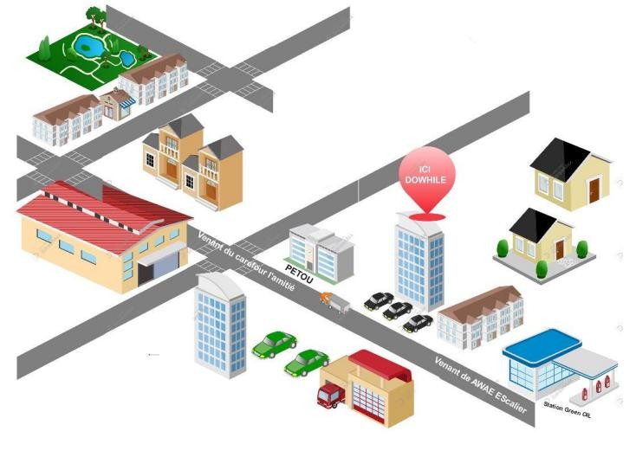

Figure 1: Situation géographique de DOWHILE (Source : Wonder Share EdrawMax)

- MISSIONS
DOWHILE a pour mission de :
- Contribuer au développement des personnes et des entreprises au travers des actions particulières visant à la croissance qualitative et quantitative des ressources humaines et matériels dans le respect des normes internationales avec un regard majeur sur l’innovation et la créativité.
- Vision Être le partenaire privilégié sur le continent dans le domaine informatique et de l’accompagnement des personnes et des entreprises en vues de la réalisation de leurs objectifs à court, moyen et long terme.

- ACTIVITÉ
DOWHILE est une entreprise constituée d’une équipe d’ingénieurs aux compétences diversifiées et spécialisée dans divers domaines tels que : l’informatique, le marketing et communication, le management et développement personnel et bien d’autres. Le secteur d’activité Informatique s’est donné pour mission principale la résolution des problèmes que rencontrent les entreprises et particuliers au quotidien, dans divers domaines dont :

- Administration des réseaux informatiques
- Maintenance informatique
- Infographie
- Conception et développement des applications Web et Mobiles
- Hébergement des sites et applications Web ;
- Intégration de solutions

- ORGANISATION ET FONCTIONNEMENT
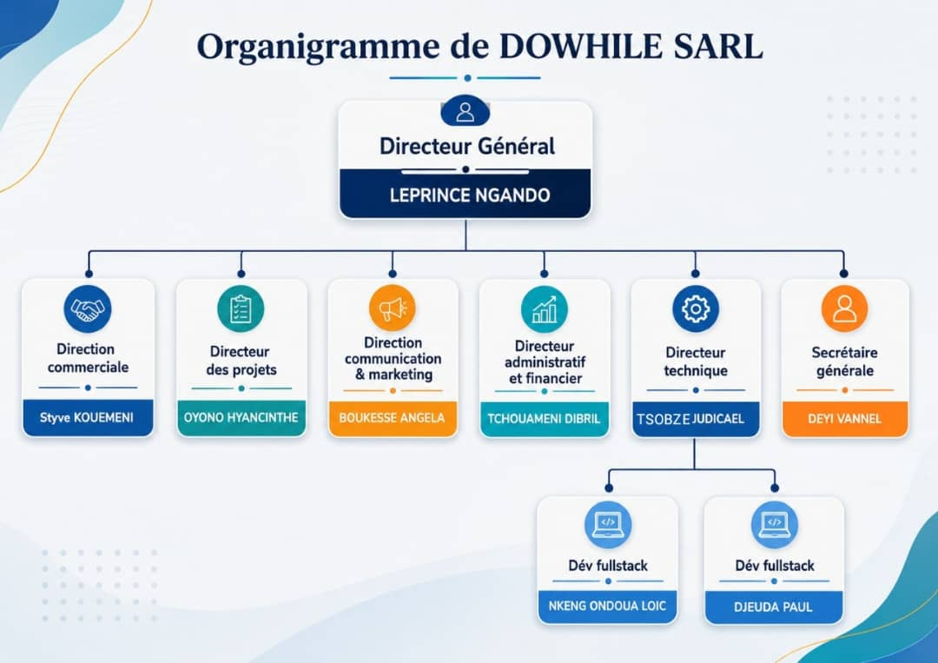
DOWHILE comporte en son sein huit (08) divisions
Figure 2: Organigramme de DOWHILE SARL (Source: WonderShare Edraw)

- PARTENAIRE
Tableau 1: Partenaire de DoWhile
Partenaires | Domaines d’activités
Centre médical Dr. Gnipieven Tekombo | Centre médical
Black & White | Entreprise de restauration
Figuil | Entreprise informatique
Computer Care | Vente de matériels informatique
Rd Beauty | Entreprise Commerciale
Yarha | Entreprise Commerciale
Le buisson ardent | Entreprise de prestation de services

- RESSOURCES MATERIELLES ET LOGICIELLES
L’entreprise possède de nombreux équipements matériel et logiciel listés comme suit
Tableau 2: ressources matérielles et logiciels
Cinq (05) ordinateurs de bureau de marque DELL | 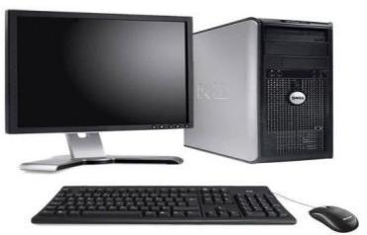
05 ordinateur de marque LENOVO laptop K5-9152-82FF | 
Une trousse de maintenance contenant tout un ensemble d’éléments nécessaires pour les différentes interventions rapides | 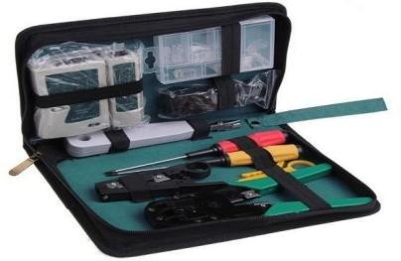
Une imprimante de marque HP | 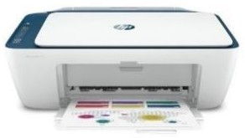
Un routeur WIFI de marque Huawei pour permettre les connexions non filaires dans L’entreprise. | 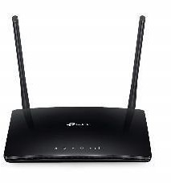
Des Switchs D-Link 16 et 24 ports | 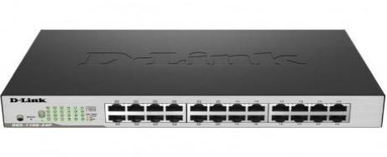
Point d’accès (Bullet Titanium). Réseau  802.11 b/g/n, 28dBm+/-2dBm | 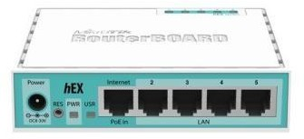
Antenne TP-LINK qui permet de propager le wifi dans un rayon de 3km de Dowhile | 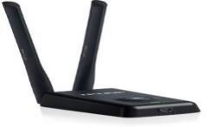
Système d’exploitation des ordinateurs de bureau : Windows 10 | 
Un système d’exploitation d’un ordinateur de bureau : Windows 8.1 | 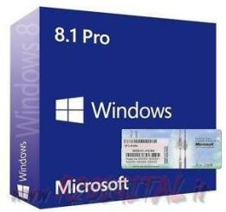
Antivirus pour les ordinateurs de bureau : Kaspersky + licence | 
La suite office 2013 | 

PARTIE II : PHASE TECHNIQUE

Résumé :
Il a été question pour nous dans la phase d’insertion de nous familiariser avec notre structure d’accueil. L’accent sera mis dans cette phase sur les différentes caractéristiques, spécificités et attentes du sujet soumis à notre étude.

PLAN
INTRODUCTION

DOSSIER 1 : ETUDE DE L’EXISTANT
DOSSIER 2 : CAHIER DES CHARGES
DOSSIER 3 : ANALYSE
DOSSIER 4 : DOSSIER DE CONCEPTION
DOSSEIR 5 : TEST DE FONCTIONNALITE
DOSSIER 6 : GUIDE D’INSTALLATION ET GUIDE D’UTILISATION

CONCLUSION
INTRODUCTION

La phase technique constitue une étape cruciale du processus de développement de notre application. Elle vise à traduire les spécifications fonctionnelles et les besoins exprimés lors des phases d’analyse et de conception en une solution logicielle opérationnelle. Cette partie décrit l’ensemble des choix technologiques, des outils et des méthodes adoptées pour assurer une implémentation efficace et conforme aux objectifs du projet. Elle détaille également l’architecture du système, les composants développés, les interfaces utilisateur, ainsi que les contraintes techniques rencontrées et les solutions mises en œuvre. À travers cette phase, nous passons de la théorie à la pratique, en posant les fondations concrètes de l’application.

DOSSIER I : ETUDE DE L’EXISTANT

Résumé :
Le dossier de l’existant a pour but d’affiner le choix de la méthode/démarche à utiliser tout au long du projet. Il permet dans la même lancé, de faire comme son nom l’indique une analyse détaillée du projet à mettre en œuvre

PLAN
INTRODUCTION
- PRESENTATION DU PROJET
- ETUDE DE L’EXISTANT
- CRITIQUE DE L’EXISTANT
- PROBLEMATIQUE
- PROPOSITION DE LA SOLUTION
CONCLUSION

INTRODUCTION
Dans un contexte mondial marqué par une urbanisation croissante et une production de déchets de plus en plus importante, la gestion efficace des déchets solides constitue un enjeu majeur pour la protection de l’environnement et l’amélioration du cadre de vie. Parmi les difficultés rencontrées figure le suivi de l’état des points de collecte, notamment lorsque les bacs atteignent un niveau de remplissage élevé, ainsi que l’identification des situations nécessitant une intervention. Ces difficultés peuvent contribuer à l’accumulation des déchets dans les espaces publics, aux nuisances olfactives, à la dégradation des sols et à l’occupation de certaines voies. Ce projet propose la conception d’un système intelligent de supervision des bacs à déchets, reposant sur l’Internet des Objets, afin de permettre la collecte, la transmission et la visualisation des informations relatives à leur niveau de remplissage et à leur localisation.

PRESENTATION DU PROJET

La gestion des déchets désigne l’ensemble des activités liées à la collecte, au transport, au traitement et à la valorisation ou à l’élimination des déchets produits par les populations et les activités économiques. Son bon fonctionnement nécessite une organisation structurée permettant notamment d’assurer la collecte régulière des déchets, de suivre les différents points de collecte et de coordonner les interventions des agents chargés de leur prise en charge.
Le développement des technologies numériques et de l’Internet des Objets (IoT) offre aujourd’hui de nouvelles possibilités dans le domaine de la gestion des déchets. Les dispositifs connectés peuvent notamment être utilisés pour recueillir des informations relatives à l’état des équipements de collecte. Des capteurs associés à des moyens de communication permettent ainsi de transmettre certaines données, telles que le niveau de remplissage des bacs, vers un système informatique centralisé. Ces informations peuvent ensuite être consultées afin de faciliter la surveillance des points de collecte et l’organisation des interventions.
Le thème porte sur l’« Analyse, conception et réalisation d’un système intelligent de supervision des bacs à déchets par l’Internet des Objets ». Il s’inscrit dans une démarche visant à améliorer le suivi des bacs à déchets à travers une solution numérique capable de recueillir et de centraliser les informations relatives à leur état. Le système proposé permettra notamment de surveiller le niveau de remplissage des bacs, de consulter leur localisation et de disposer d’une vue d’ensemble facilitant l’identification des bacs nécessitant une intervention.

ETUDE DE L’EXISTANT

1. Description de l’existant
a) Gestion classique des déchets
La gestion classique des déchets repose principalement sur un processus organisé autour de l’identification des points de collecte, de la collecte des déchets, de leur transport et de leur traitement. Dans ce mode de fonctionnement, le suivi de l’état des bacs et l’organisation des interventions peuvent dépendre de l’observation effectuée sur le terrain et des informations communiquées par les agents chargés de la collecte. Le processus général peut être présenté comme suit :
Processus classique de collecte et de suivi des déchets
1. Identification des points de collecte :
Repérage des différents emplacements destinés à recevoir les déchets et mise à disposition des bacs ou conteneurs nécessaires à leur collecte.
2. Dépôt des déchets :
Les populations et autres producteurs de déchets déposent leurs déchets dans les bacs ou aux points de collecte prévus à cet effet.
3. Observation de l’état des bacs :
L’état des bacs est constaté lors des passages sur le terrain ou au cours des opérations de collecte. Le niveau de remplissage peut ainsi être évalué visuellement.
4. Planification des interventions :
Les interventions de collecte sont organisées en fonction des informations disponibles, des zones concernées et des moyens de collecte mobilisables.
5. Collecte des déchets :
Les agents de collecte se rendent sur les différents points identifiés et procèdent au vidage des bacs ou à l’enlèvement des déchets.
6. Transport et évacuation :
Les déchets collectés sont transportés vers les sites prévus pour leur traitement, leur valorisation ou leur élimination.
7. Suivi des points de collecte :
Après les opérations de collecte, les points concernés continuent d'être suivis afin de permettre la reprise des opérations lorsque les bacs atteignent à nouveau un niveau de remplissage important.

2. Système existant
Tableau 3: Les systèmes existants
Nom | Description | Logo / Illustration |  | Pays
Smart Waste Management – Kigali | Solution pilote intégrant des technologies IoT permettant de surveiller le niveau de remplissage des bacs en temps réel. Les données sont centralisées afin d'améliorer le suivi de la collecte et d'aider à la prise de décision. Le système prévoit également l'envoi de notifications aux agents lorsque les bacs nécessitent une intervention. |  |  | Rwanda
Smart Waste Bin Management System | Solution utilisant des capteurs et des technologies IoT pour surveiller le niveau de remplissage des bacs et transmettre les informations vers une plateforme de supervision. |  |  | Ghana
Waste Management System | Solution basée sur l'IoT permettant de mesurer le niveau de remplissage des bacs et de transmettre les informations vers un système de supervision. |  |  | Nigeria
Solution de gestion intelligente des déchets | Initiative locale utilisant des technologies numériques et IoT pour améliorer la collecte et la gestion des déchets, notamment à travers la localisation et la surveillance des points de collecte. | Logo / illustration |  | Cameroun

CRITIQUE DE L’EXISTANT

Tableau 4: Critiques de l'existant
Critiques | Limites | Solutions proposées
Suivi du remplissage principalement basé sur des observations ou des fréquences de collecte | Difficulté à connaître précisément l'état réel de chaque bac entre deux passages de collecte. | Mettre en place des capteurs ultrasoniques permettant d'estimer le niveau de remplissage des bacs.
Informations dispersées entre les différents intervenants | Difficulté pour le responsable d'obtenir une vision globale et actualisée de l'état des différents points de collecte. | Centraliser les informations relatives aux bacs dans une plateforme de supervision unique.
Localisation des points de collecte peu centralisée | Difficulté à visualiser rapidement la position des différents bacs et à identifier ceux nécessitant une intervention. | Intégrer une carte interactive géolocalisée permettant de visualiser les bacs et leur état.
Interventions pouvant être organisées sans connaissance actualisée du niveau de chaque bac | Risque d'effectuer des déplacements alors que certains bacs nécessitent davantage une intervention que d'autres. | Permettre la priorisation des interventions selon le niveau de remplissage et l'état des bacs.
Suivi limité de l'évolution du niveau des bacs | Absence ou difficulté d'accès à un historique permettant de comparer les mesures dans le temps. | Enregistrer les mesures dans une base de données afin de conserver l'historique des niveaux et des interventions.
Dépôts de déchets dans des espaces non équipés de bacs | Les capteurs installés sur les bacs ne permettent pas de détecter directement les dépôts sauvages. | Prévoir, en complément de la supervision des bacs, un mécanisme de signalement géolocalisé des dépôts constatés.

PROBLÉMATIQUE

Au vu des différentes difficultés relevées précédemment dans la gestion des déchets, notamment le suivi limité de l’état des bacs, la difficulté de disposer d’informations actualisées sur leur niveau de remplissage et leur localisation, il se pose la problématique suivante : comment concevoir et mettre en place un système intelligent permettant de superviser les bacs à déchets, de suivre leur niveau de remplissage et leur localisation, afin de faciliter la prise de décision et la planification des interventions ?

PROPOSITION DE LA SOLUTION
Dans le but de répondre efficacement aux limites identifiées lors de l’étude de l’existant, notre projet propose la mise en place d’un système intelligent de gestion et de supervision des bacs à déchets, adapté aux réalités du contexte urbain étudié. Cette solution s’articule autour de plusieurs fonctionnalités permettant d’améliorer le suivi des bacs, la collecte des déchets et la prise de décision. La solution proposée se distingue par les points suivants :
- Mise en place de bacs à déchets connectés
Les bacs seront équipés de dispositifs électroniques basés sur un microcontrôleur ESP32 et des capteurs permettant de mesurer leur niveau de remplissage. Les informations recueillies seront transmises au système afin de disposer d'un état actualisé des différents bacs.
- Surveillance du niveau de remplissage en temps réel
Le système permettra de connaître à distance le niveau de remplissage de chaque bac. Cette information permettra d’identifier les bacs nécessitant une intervention et d’éviter leur débordement prolongé.
- Géolocalisation et visualisation des bacs
Chaque bac enregistré dans le système sera associé à une position géographique. Une interface cartographique permettra ainsi de visualiser les différents points de collecte et de localiser rapidement ceux nécessitant une intervention.
- Centralisation des informations
Les données relatives aux bacs, à leur localisation, à leur niveau de remplissage et aux interventions seront centralisées dans une base de données. Cette centralisation facilitera la consultation de l’historique et le suivi des opérations réalisées.
- Système d’alerte et de notification
Lorsque le niveau d’un bac atteint un seuil défini, le système pourra générer une notification afin d’informer les utilisateurs concernés. Cette fonctionnalité permettra de réagir plus rapidement aux situations nécessitant une intervention.
- Facilitation de la planification des interventions
Les informations collectées permettront aux responsables de mieux identifier les bacs prioritaires et d’organiser les interventions en fonction de leur état et de leur localisation. Cette approche contribuera à limiter les déplacements inutiles et à améliorer l’efficacité des opérations de collecte.
- Accès multiplateforme
La solution sera accessible depuis une application de bureau partageant les mêmes données. Les différents utilisateurs pourront ainsi consulter les informations qui leur sont destinées et effectuer les opérations correspondant à leurs rôles.
- Communication entre les équipements et le système
Les données provenant des capteurs seront transmises à travers une architecture IoT reposant notamment sur l’ESP32 et le protocole MQTT. Un mécanisme de communication en temps réel permettra ensuite de mettre à jour les informations disponibles dans les applications.

CONCLUSION

L’étude de l’existant a permis d’identifier plusieurs insuffisances dans la gestion actuelle des déchets, notamment le manque de suivi des bacs, les débordements et la difficulté d’organiser efficacement les interventions. L’analyse des solutions existantes montre que les technologies numériques et l’IoT peuvent contribuer à améliorer ce processus. Face à ces limites, la solution proposée repose sur un système intelligent permettant de surveiller les bacs, de suivre leur localisation et de transmettre les informations en temps réel. Elle facilitera également la prise de décision et la planification des interventions. Cette approche permettra ainsi d’améliorer l’efficacité et la réactivité de la gestion des déchets.

DOSSIER II : LE CAHIER DES CHARGES

Résumé :
Le cahier des charges est un document contractuel établi entre le maître d’œuvre et le maître d’ouvrage qui étale les besoins du client. Il étudie et présente avec exactitude les exigences formulées par les utilisateurs en ce qui concerne le projet, son déroulement et son résultat.

PLAN
INTRODUCTION

- CONTEXTE ET JUSTIFICATION DE L’ETUDE
- OBJECTIFS DE L’ETUDE
- EXPRESSIONS DES BESOINS DE L’UTILISATEUR
- PLANIFICATION DU PROJET
- ESTIMATION DU COUT DU PROJET
- LES CONTRAINTES DU PROJET
- LES LIVRABLES

CONCLUSION

INTRODUCTION

Après l’étude de l’existant et l’identification des limites liées à la gestion des déchets, ce dossier présente le cahier des charges du projet. Il précise les objectifs, les besoins des utilisateurs, les ressources nécessaires, les contraintes ainsi que les livrables attendus. Il constitue ainsi une base de référence pour la réalisation de la solution proposée.

CONTEXTE ET JUSTIFICATION DE L’ETUDE

CONTEXTE
La gestion des déchets constitue aujourd’hui un enjeu important pour les villes en développement, en raison de l’augmentation de la population urbaine et de la production croissante de déchets ménagers. Une gestion insuffisante peut favoriser l’accumulation des déchets dans les espaces publics, les mauvaises odeurs, la pollution de l’environnement et l’obstruction des voies d’évacuation des eaux.
Au Cameroun, particulièrement dans les grandes agglomérations comme Yaoundé et Douala, la gestion des déchets urbains reste confrontée à des difficultés liées à la collecte, à l’accessibilité de certains espaces et à la présence de dépôts sauvages. Les déchets peuvent ainsi s’accumuler autour des bacs ou être déposés directement dans des espaces ne disposant pas de points de collecte. Cette situation affecte le cadre de vie des populations et constitue un enjeu environnemental et sanitaire.
Parallèlement, le développement des technologies numériques et de l’Internet des Objets (IoT) offre de nouvelles possibilités pour améliorer la surveillance et la gestion des infrastructures urbaines. Des expériences menées dans certaines villes africaines, notamment à Accra au Ghana et à Kigali au Rwanda, montrent que l’utilisation de capteurs connectés peut permettre de suivre à distance le niveau de remplissage des bacs et de transmettre ces informations aux équipes chargées de la collecte.
Dans ce contexte, l’utilisation des technologies IoT, de la géolocalisation et des applications numériques apparaît comme une piste permettant d’améliorer la supervision des bacs et l’organisation des interventions de collecte.

JUSTIFICATION DE L’ETUDE
L’objectif de cette étude est d’améliorer la supervision des bacs à déchets à l’aide d’un système numérique intégrant des technologies de l’Internet des Objets. Cette solution permettra :
- Une meilleure connaissance du niveau de remplissage des bacs grâce aux données transmises par les capteurs ;
- Une visualisation de l’état et de la localisation des bacs afin de faciliter leur supervision ;
- Une meilleure organisation des interventions de collecte en permettant d’identifier les bacs nécessitant une attention prioritaire ;
- Une centralisation des informations relatives aux bacs, aux mesures et aux missions de collecte ;
- Un suivi des opérations de collecte par les acteurs concernés à partir d’une interface numérique accessible sur web

LES OBJECTIFS DE L’ETUDE
L’objectif d’une étude de projet (aussi appelée étude de faisabilité ou étude d’opportunité) consiste à fournir aux décideurs tous les éléments nécessaires pour évaluer si un projet mérite d’être implémenté et comment il peut être mis en œuvre de manière efficace

OBJECTIF GENERAL
L’objectif général de cette étude est de concevoir et mettre en œuvre un système numérique de supervision des bacs à déchets, intégrant des technologies de l’Internet des Objets (IoT), afin d’améliorer le suivi de leur état et l’organisation des interventions de collecte.

OBJECTIF SPECIFIQUE
Pour atteindre cet objectif général, il sera question de :
- Identifier et analyser les besoins liés à la supervision des bacs et à l’organisation des interventions de collecte ;
- Mettre en place un dispositif IoT permettant de mesurer et de transmettre le niveau de remplissage des bacs ;
- Centraliser les informations relatives aux bacs, à leur localisation, à leur état et aux opérations de collecte ;
- Permettre la visualisation de l’état et de la localisation des bacs à travers une interface cartographique ;
- Faciliter la gestion et le suivi des missions de collecte par les acteurs concernés ;
- Développer une solution accessible web ;
- Assurer la sécurité des accès à la plateforme et des données des utilisateurs.

EXPRESSIONS DES BESOINS DE L’UTILISATEUR
L’expression des besoins permet de définir les principales fonctionnalités attendues du système ainsi que les contraintes auxquelles celui-ci doit répondre. Elle constitue une étape importante pour assurer la cohérence entre les besoins des utilisateurs, les objectifs de l’étude et les fonctionnalités à développer.

BESOINS FONCTIONNELS
À partir de l’analyse du fonctionnement actuel de la collecte des déchets et des besoins identifiés, les principales fonctionnalités attendues sont présentées dans le tableau suivant.
Tableau 5 : Besoins fonctionnels
Besoins fonctionnels | Description
Gestion des utilisateurs et des accès | Permettre l’inscription, l’authentification sécurisée, la validation des comptes et la gestion des accès selon le rôle de l’utilisateur.
Supervision des bacs | Permettre au superviseur de consulter l’état, le niveau de remplissage et la localisation des bacs.
Visualisation cartographique | Afficher les bacs sur une carte et représenter leur état à l’aide d’indicateurs visuels.
Gestion des missions de collecte | Permettre au superviseur de créer et suivre les missions attribuées aux agents de collecte.
Réalisation des collectes | Permettre à l’agent de consulter ses missions et d’enregistrer l’exécution des opérations de collecte.
Gestion des interventions | Permettre au superviseur de planifier, suivre et mettre à jour les interventions nécessaires sur les bacs.
Acquisition des données IoT | Permettre au système de recevoir les mesures transmises par les dispositifs installés sur les bacs.
Centralisation des données | Enregistrer les informations relatives aux utilisateurs, aux bacs, aux mesures, aux missions et aux interventions dans une base de données.

BESOINS NON-FONCTIONNELS
Les besoins non fonctionnels correspondent aux contraintes et aux qualités attendues du système. Dans notre projet, ils concernent principalement la sécurité, la disponibilité, la performance, l’ergonomie et l’évolutivité.
Tableau 6 : Besoins non-fonctionnels
Besoins non fonctionnels | Description
Sécurité | Protéger les comptes, les accès et les données contre les accès non autorisés.
Authentification | Vérifier l’identité de chaque utilisateur avant l’accès aux fonctionnalités protégées.
Confidentialité | Garantir que les informations personnelles et les données sensibles ne soient accessibles qu’aux utilisateurs autorisés.
Intégrité | Empêcher toute modification non autorisée des données relatives aux utilisateurs, aux bacs et aux opérations de collecte.
Disponibilité | Permettre l’accès au système lorsque les services nécessaires sont opérationnels et disponibles.
Ergonomie | Proposer des interfaces simples et compréhensibles sur smartphone et ordinateur.
Performance | Assurer une transmission et un affichage des données dans des délais raisonnables, notamment pour les informations provenant des bacs connectés.
Évolutivité | Permettre l’ajout ultérieur de nouveaux bacs, utilisateurs, fonctionnalités ou dispositifs IoT sans remettre en cause l’ensemble du système.
Fiabilité des données | Distinguer les données récentes des données indisponibles ou anciennes afin d’éviter de présenter une mesure obsolète comme une mesure actuelle.

PLANIFICATION DU PROJET

INTERVENANTS
Tableau 7 : Les intervenants du projet
Noms et prénoms | rôle | Description
M. NOMO FRANCOIS | Consultant Technique | Apporte une expertise technique, valide les choix technologiques et veille à la qualité des livrables.
M. Leprince Ngando | Maitre d’ouvrage | Représente le client. Il définit les besoins, valide  les livrables et finance le projet.
EBENE BILLE KEVIN PIVA | Maitre d’œuvre | Supervise la réalisation technique du projet informatique et coordonne les équipes de développement.

DIAGRAMME DE GANTT

ESTIMATION DU COUT DU PROJET
Pour la réalisation de notre projet, nous devons avoir à notre disposition des ressources matérielles, logicielles, humaines. Voici une estimation du cout de développement du système.

RESSOURCES MATERIELLES
Tableau 8 : Ressources materielles du systeme
Désignation | Qté | Caractéristiques | Coût unitaire (FCFA) | Coût total (FCFA)
ESP32 | 1 | Carte de développement Wi-Fi/Bluetooth | 10 000 | 10 000
JSN-SR04T | 1 | Capteur ultrasonique étanche pour mesure de distance | 8 000 | 8 000
Plaque d’essai (Breadboard) | 1 | Plaque de prototypage | 3 000 | 3 000
Fils de connexion | 1 lot | Fils Dupont mâle/mâle, mâle/femelle | 3 000 | 3 000
Alimentation | 1 | Alimentation USB adaptée à l’ESP32 | 5 000 | 5 000
Boîtier de protection | 1 | Protection du dispositif électronique | 5 000 | 5 000
Carte SIM / connexion de test | 1 | Connexion Internet pour les essais, selon le dispositif retenu | 5 000 | 5 000
Bac à déchets de démonstration | 1 | Support du prototype IoT | 20 000 | 20 000
Ordinateur de développement | 1 | Ordinateur personnel pour le développement et les tests | 400 000 | 400 000
Smartphone de test | 2 | Appareil Android pour tester l'application web | 150 000 | 300 000
KIT ARDUINO | 1 | Boite contenant les outils ARDUINO | 15 000 | 15 000
Total matériel |  |  |  | 774 000 FCFA

RESSOURCES LOGICIELLES
Tableau 9 : Ressources logicielles du systeme
Désignation | Utilisation | Coût estimatif (FCFA)
Windows 11 | Système d'exploitation de développement | Livré avec ordinateur
Visual Studio Code | Environnement de développement | 0
Node.js | Développement du serveur backend | 0
MySQL | Gestion de la base de données | 0
MQTT / Mosquitto | Communication entre les dispositifs IoT et le serveur | 0
Draw.io | Modélisation UML | 140 000
GanttProject | Planification du projet | 100 000
Postman | Logiciel de tests des API | 0
Git / GitLab | Gestion du code source et des versions | 0
Cartographie / API de géolocalisation | Localisation et visualisation des bacs | 70 000
Hébergement serveur | Déploiement du backend et de la base de données | 360 000
Total logiciels |  | 670 000 FCFA

RESSOURCES HUMAINES
Tableau 10 : Ressources humaines du systeme
Fonction | Quantité | CU/Jour (FCFA) | Durée (jours) | Coût total (FCFA)
Analyste / Concepteur | 1 | 120 000 | 15 | 1 800 000
Développeur Front-end | 1 | 30 000 | 20 | 600 000
Développeur Back-end | 1 | 40 000 | 20 | 800 000
Développeur / Intégrateur IoT | 1 | 40 000 | 10 | 400 000
Testeur / QA | 1 | 20 000 | 8 | 160 000
Designer UI/UX | 1 | 25 000 | 8 | 200 000
TOTAL |  |  |  | 3 960 000

RECAPITULATIF (Total)
Tableau 11 : Recapitulatif
Ressources | Montant estimatif
Ressources matérielles | 774 000 FCFA
Ressources logicielles | 670 000 FCFA
Ressources humaines | 3 960 000 FCFA
Total général | 5,404,000 FCFA

LES CONTAINTES DU PROJET
La réalisation de ce projet est soumise à certaines contraintes susceptibles d’influencer sa conception, son développement et sa mise en œuvre. Les principales contraintes identifiées sont les suivantes :

1. Contraintes techniques
La mise en place du dispositif IoT nécessite l’utilisation de composants électroniques adaptés, notamment une carte ESP32 et un capteur ultrasonique JSN-04T permettant de mesurer le niveau de remplissage des bacs. Le fonctionnement du dispositif dépend également de la disponibilité d’une connexion permettant la transmission des données vers le serveur.

2. Contraintes de connectivité
La transmission des données issues des bacs connectés nécessite une connexion réseau suffisamment disponible. Une interruption de la connexion peut empêcher la remontée en temps réel des mesures vers le système.

3. Contraintes liées à l’environnement
Les équipements installés sur les bacs sont exposés à des conditions difficiles : humidité, poussière, pluie, chaleur et manipulations. Le choix et l’installation des composants doivent donc tenir compte de leur environnement d’utilisation.

4. Contraintes liées à l’alimentation électrique
Le dispositif IoT doit disposer d’une source d’alimentation adaptée pour assurer son fonctionnement. Une alimentation insuffisante ou interrompue peut entraîner l’arrêt temporaire de la transmission des mesures.

5. Contraintes de précision des mesures
Le niveau de remplissage est estimé à partir de la distance mesurée par le capteur. La présence d’objets irréguliers, de déchets agglomérés ou de mouvements dans le bac peut influencer la mesure. Les données doivent donc être considérées comme une estimation du niveau de remplissage.

6. Contraintes de sécurité
Le système manipule des comptes utilisateurs et des données relatives aux bacs et aux opérations de collecte. Il est donc nécessaire de contrôler les accès, de sécuriser l’authentification et de limiter les actions disponibles selon le rôle de chaque utilisateur.

7. Contraintes de temps et de ressources
Le projet étant réalisé dans le cadre d'un stage académique, sa réalisation est limitée par la durée du stage, les ressources financières disponibles et le matériel accessible pour développer et tester le prototype.

LIVRABLES
À l’issue de la réalisation du projet, les principaux livrables attendus sont les suivants :
- Cahier des charges : document présentant le contexte, les objectifs, les besoins fonctionnels et non fonctionnels ainsi que les contraintes du projet.
- Dossier d’analyse et de conception : ensemble des modèles UML permettant de représenter les fonctionnalités, les interactions et la structure du système.
- Application web : application destinée aux utilisateurs webs, permettant notamment la supervision des bacs, la gestion des missions et le suivi des opérations de collecte selon les rôles.
- API et backend : ensemble des services développés avec Node.js permettant de traiter les requêtes, gérer les données et assurer la communication entre les différentes composantes du système.
- Base de données : structure de stockage contenant notamment les informations relatives aux utilisateurs, aux bacs, aux mesures de remplissage, aux missions et aux interventions.
- Prototype IoT : dispositif composé notamment de l’ESP32 et du capteur ultrasonique permettant de mesurer le niveau de remplissage d’un bac et de transmettre les données au système.
- Système de communication IoT : chaîne permettant la transmission des mesures entre le dispositif connecté et le serveur à travers MQTT et le broker MQTT.
- Guide utilisateur : document présentant les principales fonctionnalités et les étapes d’utilisation du système selon les différents profils d’utilisateurs.
- Code source et documentation technique : ensemble du code source du projet ainsi que les informations nécessaires à son installation, sa configuration et sa maintenance.

CONCLUSION
En définitive, ce dossier a permis de présenter le contexte et la justification de l’étude, de définir les objectifs ainsi que les besoins fonctionnels et non fonctionnels du système. L’analyse de l’existant a également permis de relever les limites des solutions actuelles et de dégager les principales orientations de la solution envisagée. La planification, l’estimation des ressources et l’identification des contraintes ont enfin permis de préciser les conditions nécessaires à la réalisation du projet. Ces éléments constituent ainsi une base pour aborder le dossier de conception, consacré à la modélisation et à la définition de l’architecture du système.

DOSSIER III : ANALYSE

Résumé :
Ce dossier d’analyse présente l’étude préalable à la réalisation d’un système intelligent de supervision des bacs à déchets par l’Internet des Objets. Il permet d’identifier les besoins des utilisateurs, de définir les principales fonctionnalités du système et de représenter les interactions entre les acteurs et les différents composants techniques.

INTRODUCTION
PLAN
INTRODUCTION
I. METHODOLOGIE
1. ETUDE COMPARATIVE UML ET MERISE
2. ETUDE COMPARATIVE UNIFIEE
II. MODELISATION
- DIAGRAMME DE CAS D’UTILISATION
- DESCRIPTION TEXTUELLE
- DIAGRAMME DE SEQUENCE
- DIAGRAMME D’ACTIVITE
- DIAGRAMME COMMUNICATION
CONCLUSION

Le dossier d’analyse constitue une étape essentielle dans le processus de développement du système. Il permet de traduire les besoins identifiés dans le cahier des charges en une représentation structurée des fonctionnalités et des interactions entre les différents acteurs et le système. Cette étape s’appuie sur la modélisation UML afin de décrire le fonctionnement attendu du système avant sa conception et sa réalisation. Dans le cadre de cette étude, l’analyse permettra notamment de représenter les interactions liées à la supervision des bacs, à la gestion des missions et des interventions de collecte, ainsi qu’à l’exploitation des données issues du dispositif IoT.

METHODOLOGIE

L’analyse est une étape fondamentale dans la conception d’un logiciel. C’est la base de tous travaux de réalisation de système d’information. Un système d’information est un système organisé de ressources, de personnes, et de structures qui évoluent dans une organisation et dont le comportement coordonné vise à atteindre un but commun. Plusieurs méthodes de langages ont été développées pour faciliter et normaliser l’analyse et la conception des systèmes d’information parmi lesquels nous avons principalement UML et MERISE.

ETUDE COMPARATIVE UML ET MERISE

MERISE (Méthode d’Étude et de Réalisation Informatique pour les Systèmes d’Entreprise) est une méthode d’analyse, de conception structurelle et de réalisation des systèmes d’informations très utiles notamment dans les entreprises françaises. Elle est basée sur la séparation des données et des traitements à effectuer en plusieurs modèles conceptuels et physiques. Son but principal est d’arriver à concevoir un système d’information (SI). C’est une méthode systémique d’analyse et de conception de SI qui propose de considérer le système réel selon deux points de vue : une vue statique (données) et une vue dynamique (traitement).
UML (Unifie Modeling Language) quant à lui, est un langage de modélisation des systèmes standards, qui utilise des diagrammes pour présenter chaque aspect d’un système en s’appuyant sur la notion d’orienté objet qui est un véritable atout pour ce langage. UML propose donc une approche différente de celle de MERISE en ce sens qu’il associe les données aux traitements. En effet, avec UML, centraliser les données d’un type de traitement associé permet de limiter les points de maintenance dans le code et faciliter l’accès à l’information en cas d’évolution de logiciel. De plus, UML décrit la dynamique du système d’information comme un ensemble d’opérations attachées aux objets du système.

Tableau 12 : ETUDE COMPARATIVE UML ET MERISE
Critère | UML (Unified Modeling Language) | MERISE
Origine | Conçu par Rational Software en 1997 | Développé en France dans les années 1970
Utilisation | Mondiale, largement utilisé en ingénierie logicielle | Principalement utilisé en  France et dans les pays francophones
Approche | Orientée objet | Approche systémique
Type de modèle | Modèles structurels, comportementaux et d'interaction | Modèles conceptuels, organisationnels et physiques
Diagramme clés | Diagrammes de classes, de séquence, de cas d'utilisation, d'activité, etc. | Modèles de données conceptuels (MCD), organisationnels (MOT), et physiques (MPD)
Flexibilité | Très flexible et extensible | Structuré mais moins flexible
Outils de modélisation | Nombreux outils logiciels disponibles  (Par ex. Rational Rose, Enterprise  Architect) | Outils spécialisés souvent  intégrés dans les logiciels de gestion des bases de données
Objectif  Principal | Modélisation et conception de systèmes orientés objet | Modélisation des systèmes  d'information en phases (conceptuelle, organisationnelle, physique)
Public Cible | Ingénieurs logiciels, analystes système | Analystes système,  concepteurs de bases de données
Language de  Modélisation | Standardisé et largement adopté | Moins standardisé et  Spécifique aux méthodes  Merise

CHOIX ET PRESENTATION DE LA DEMARCHE D’ANALYSE

Après cette étude comparative entre les méthodes UML et MERISE, notre choix sera porté sur la méthode UML.
UML se définit comme étant un langage de modélisation graphique et textuel destiné à l’architecture, la conception et la mise en œuvre de systèmes logiciels complexes par leurs structures aussi bien que leurs comportements, concevoir des solutions et communiquer des points de vue. L'UML utilise les points forts de ces trois approches pour présenter une méthodologie plus cohérente et plus facile à utiliser. Il représente les meilleures pratiques de création et de documentation des différents aspects de la modélisation des systèmes logiciels et d'entreprise. UML unifie à la fois les notions et les concepts orientés objets. Il ne s’agit pas d’une simple notation graphique, car les concepts transmis par un diagramme ont une sémantique précise et sont porteurs de sens au même titre que les mots d’un langage. C’est un langage standard de modélisation des systèmes d’informations à objet.
La version d’UML utilisée ici est la version 2.5.1 qui compte quatorze (14) diagrammes, et une division du système en deux (02) grandes vues :
La vue statique composée des diagrammes UML structurels qui représente le système physiquement et comporte six (07) diagrammes
- Diagramme de classe
- Diagramme de composants
- Diagramme de structures composite
- Diagramme de déploiement
- Diagramme d’objets
- Diagramme de packages
- Diagramme de profil
La vue dynamique constituée des diagrammes UML comportementaux qui représente les interactions effectuées dans le système, elle comporte sept (07) diagrammes :
- Diagramme d'activité
- Diagramme de communication
- Diagramme global d’interaction
- Diagramme de séquence
- Diagramme d'états-transition
- Diagramme de temps
- Diagramme de cas d’utilisation
UML étant un langage formel et normalisé, il est un bon support de communication dans l’élaboration d’une solution informatique, sa polyvalence et sa souplesse fond de lui un langage universel. Pour développer des solutions, on a besoin de lui associer une méthode générique qui s’attache à ses diagrammes, par exemple la méthode Agile. Il en existe plusieurs: Scrum, XP (Extreme Programming), RUP (Rational Unified Process), FDD (Feature Driven Development), etc…

ETUDE COMPARATIF DES PROCESSUS UNIFIES

Processus UP
- Un cadre de développement logiciel itératif et incrémental qui s'appuie sur des phases définies.
- Composé de quatre phases : Inception, Elaboration, Construction, et Transition
- Utilisation de plusieurs disciplines (modélisation, tests, gestion des exigences).
- Plus complexe, adapté aux projets de grande envergure avec des exigences variées.
- Peut-être rigide en raison de sa structure formelle
- Préféré pour des projets nécessitant une gestion rigoureuse et un suivi détaillé
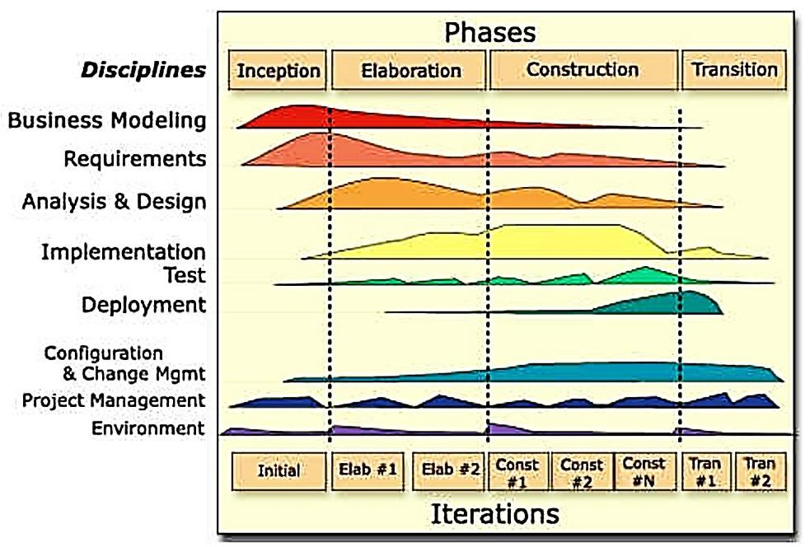

Processus 2tup
- Une adaptation du UP qui se concentre sur un développement simplifié et plus léger, souvent utilisé pour des projets de plus petite envergure.
- Concentre principalement sur deux phases : Inception et Elaboration.
- Réduit le nombre de disciplines pour simplifier le processus.
- Moins complexe, facilitant la gestion de projets plus petits ou moins critiques.
- Plus flexible, permettant une adaptation rapide aux changements
- Idéal pour des projets rapides ou des prototypes nécessitant un développement agile

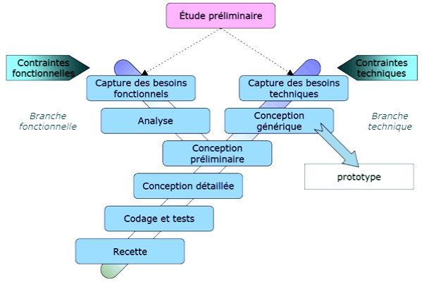

Après avoir étudié les processus 2TUP et UP, notre choix s’est porté sur le processus Two Track Unified Process (2TUP) pour l’élaboration du projet. Ce processus, fondé sur une démarche itérative et incrémentale, permet de mener conjointement l’étude fonctionnelle et l’étude technique du système, tout en facilitant la gestion des risques et l’évolution progressive de la solution.

MODELISATION

DIAGRAMME DE CAS D’UTILISATION
Le diagramme de cas d’utilisation est un diagramme comportemental qui permet de représenter les interactions entre les acteurs externes (utilisateurs ou systèmes) et le système á développer à travers un ensemble de cas d’utilisation (use cases).

Tableau 13 : Elements composant le diagramme de cas d'utilisation
composant | Description | Représentation graphique
L’acteur | Il représente un élément externe qui interagit avec le système. Cet élément peut être un utilisateur ou un tiers (autre ordinateur, autre programme, base de données) | 
Le cas d’utilisation | Un use case (cas d’utilisation) représente une fonctionnalité du système. Cette fonctionnalité est définie par une action déclenchant un ou plusieurs déroulements possibles. | 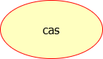
L’association | Les acteurs et les cas d’utilisation sont reliés par des associations. Ainsi que les acteurs du système entre eux | 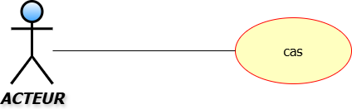

Tableau 14: Les relation du diagramme de cas d'utilisation
Relation | Description | Représentation graphique
Les inclusions | Un cas d’utilisation A inclus un cas  d’utilisation B signifie que pour effectuer le cas d’utilisation A, il faut obligatoirement effectuer le cas d’utilisation B
Les extensions | On dit qu’un cas d’utilisation B  Étend un cas d’utilisation A si  Pendant que l’un effectue le cas A,  On a la possibilité d’effectuer B  indépendamment de A. | 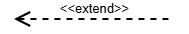
La généralisation (héritage) | La généralisation (ou héritage) dans un diagramme de cas d’utilisation UML permet de factoriser des comportements communs entre acteurs ou entre cas d’utilisation. | 

Exemple de diagramme de cas d’utilisation
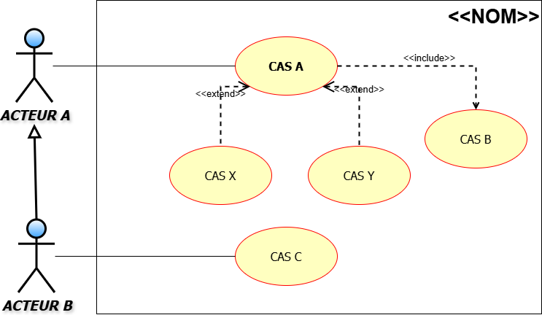
Figure 3 : Exemple de digramme de cas d'utilisation

DIAGRAMME DE CAS D’UTILISATION GLOBAL

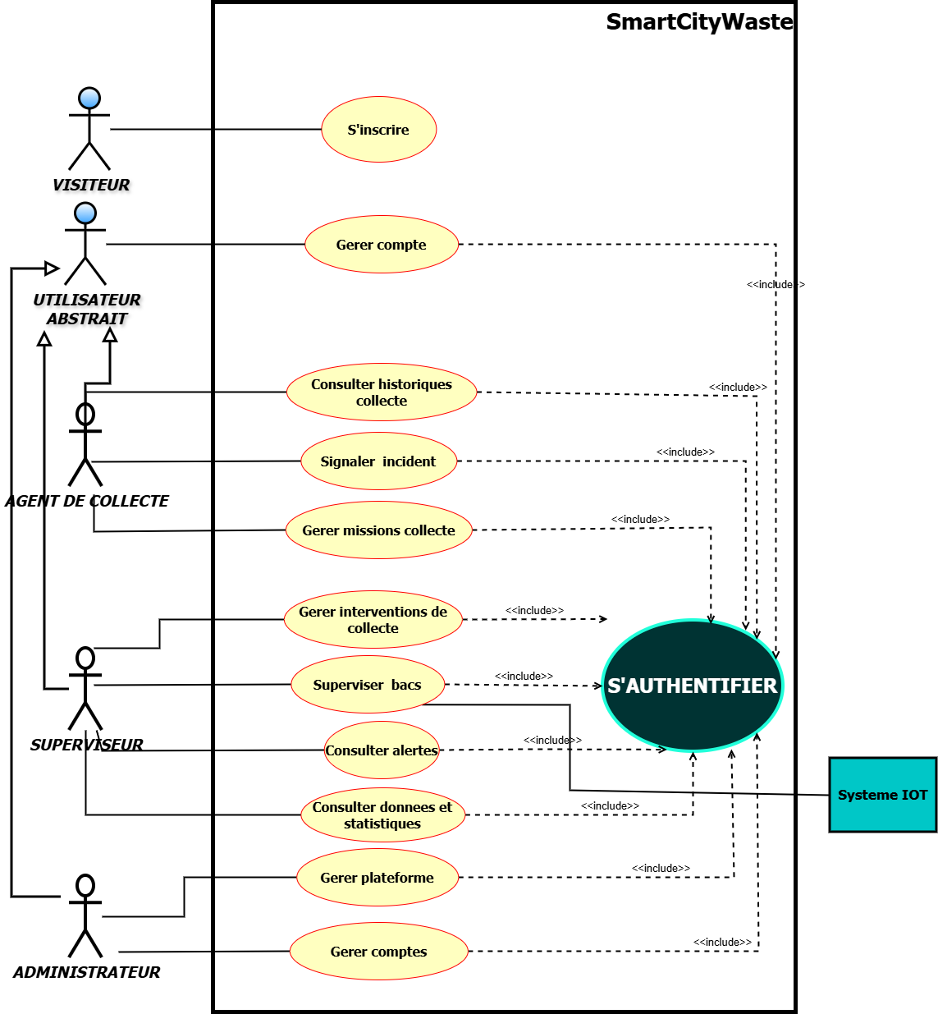
Figure 4 : Diagramme de cas d'utilisation global du systeme

Diagramme de cas d’utilisation spécifique « superviser bacs »
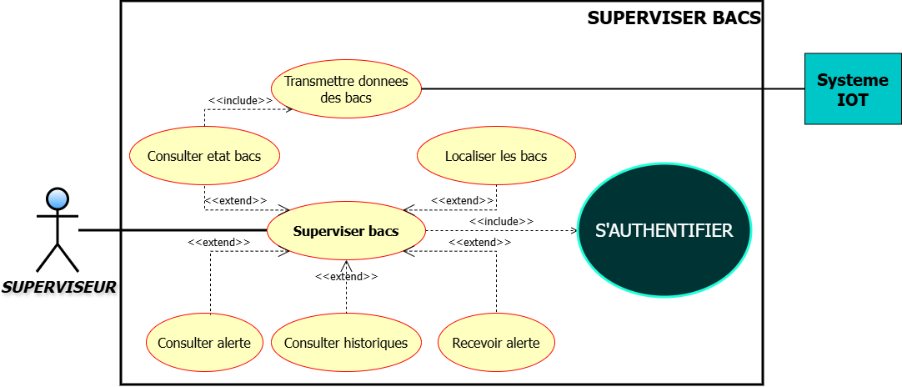
Figure 5 : Diagramme de cas d’utilisation spécifique « superviser bacs »

Diagramme de cas d’utilisation spécifique « Gérer interventions de collecte »
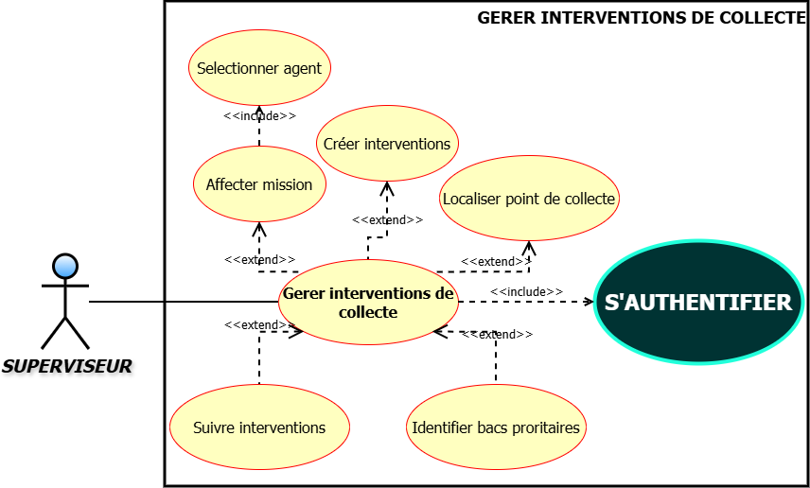
Figure 6 : Diagramme de cas d’utilisation spécifique « Gérer interventions de collecte »

Diagramme de cas d’utilisation spécifique « Gérer missions collecte »
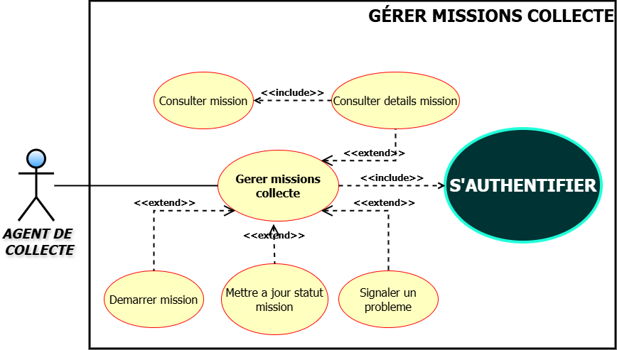
Figure 7 : Diagramme de cas d’utilisation spécifique « Gérer missions collecte »

Diagramme de cas d’utilisation spécifique « Gérer comptes »
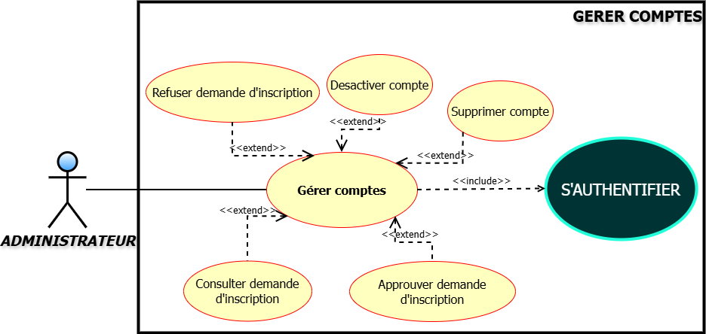
Figure 8 : Diagramme de cas d’utilisation spécifique « Gérer comptes »

Description des acteurs

Comme acteur nous avons :
- Visiteur : Toute personne sachant utiliser un smartphone et qui consulte le logiciel sans s’authentifier

- Agent de collecte : L'agent de collecte est la personne qui intervient directement sur le terrain pour effectuer la collecte des déchets.

- Superviseur : Le superviseur est l'acteur chargé de surveiller et organiser les opérations de collecte sur le terrain.

- Administrateur : L’administrateur est le responsable de l’administration du système. Il assure principalement la gestion des utilisateurs et des accès à la plateforme.

DESCRIPTION TEXTUELLE

Tableau 15 : Description textuelle du cas d'utilisation "S'AUTHENTIFIER"
S’AUTHENTIFIER
Résumé | Permet à un utilisateur d’accéder à son espace de travail
Acteur | Agent de collecte, Superviseur, Administrateur
Date | 25 Août 2026
Responsable | Ebene Bille Kevin Piva
Version | 1.0
Précondition | Le système fonctionne normalement l’utilisateur doit avoir un compte enregistré dans notre base de données
Scénario Nominal | 2- Cliquer sur le lien de l’application  3- Affichage de la Page d’accueil  4- Cliquer sur « LOGIN »  5- Affichage de la page de connexion  6- Remplir les champs et soumettre  7- Vérification de la conformité des champs  8- Requête de vérification au SGBD  9- Traitement de la requête  10- Retour du résultat au SA  11- Vérification du résultat  12- Affichage du Dashboard de l’utilisateur connecté
Scénario Alternatif | 6.a Affichage du message « VEUILLEZ RESPECTER LE FORMAT DES CHAMPS »  6.b Retour à la page de connexion  10.a Affichage du message « EMAIL OU MOT DE PASSE INCORRECT… »  10.b Retour à la page de connexion
Scénario d’exception | 10.a Affichage du message « NOMBRE MAXIMAL DE TENTATIVE ATTEINT… »  10.b Blocage de la page de connexion pour 15Minutes
Post condition de succès | Le Système Affiche le Dashboard de l’utilisateur connecté.
Post condition d’échec | Le système n’affiche pas le Dashboard de l’utilisateur
Tableau 16 : Description textuelle du cas d'utilisation "SUPERVISER BACS"
SUPERVISER BACS
Résumé | Permet au superviseur de consulter l'état et le niveau de remplissage des bacs de sa zone.
Acteur | Superviseur
Date | 25 Août 2026
Responsable | Ebene Bille Kevin Piva
Version | 1.0
Précondition | Le superviseur est authentifié et les bacs sont enregistrés dans le système.
Scénario Nominal | 1. Le superviseur clique sur « Superviser les bacs ».  2. Le système affiche la page de supervision  3. Le système récupère les dernières données des bacs au système IoT.  4. Le système IOT demande les coordonnées GPS  5. L’API de géolocalisation renvoi les coordonnées GPS  6. Le système IoT retourne les niveaux de remplissage et l'état des bacs.  7. Le système enregistre les nouvelles mesures dans le SGBD.  8. Le système affiche les bacs sur la carte avec leur niveau de remplissage.  9. Le superviseur sélectionne un bac.  10. Le système affiche les détails du bac.
Scénario Alternatif | 6.a Les données de remplissage ne sont pas disponibles.  6.b Le système affiche « Niveau indisponible »  8.a Aucun bac n'est disponible dans la zone.  8.b Le système affiche « Aucun bac disponible ».
Scénario d’exception | 3.a La communication avec le système IoT échoue.  3.b Le système affiche « Impossible d'actualiser les données ».
Post condition de succès | Le superviseur visualise les bacs de sa zone, leur localisation, leur niveau de remplissage et leur état.
Post condition d’échec | Les données des bacs ne sont pas actualisées.

Tableau 17: Description textuelle du cas d'utilisation "GERER INTERVENTIONS COLLECTE"
CREER INTERVENTIONS COLLECTE
Résumé | Permet au superviseur de créer des interventions de collecte de bacs
Acteur | Superviseur
Date | 25 Août 2026
Responsable | Ebene Bille Kevin Piva
Version | 1.0
Précondition | Le superviseur est authentifié et des bacs sont enregistrés dans sa zone.
Scénario Nominal | - Le superviseur clique sur « Interventions de collecte ».  - Le système demande la localisation des bacs à au SGBD.  - Le SGBD traite la requête et envoi les coordonnées.  - Le système affiche les bacs nécessitant une intervention.  - Le superviseur sélectionne un bac.  - Le système affiche les informations du bac.  - Le superviseur sélectionne un agent de collecte et créer une intervention.  - Le système enregistre l'intervention dans le SGBD.  - Le système confirme la création de l'intervention.
Scénario Alternatif | 4.a Aucun bac ne nécessite d'intervention.  4.b Le système affiche « Aucune intervention à planifier ».  7.a Aucun agent n'est disponible.  7.b Le système affiche « Aucun agent disponible ».
Scénario d’exception | 8.a Échec de l'enregistrement de l'intervention.  8.b Le système affiche « Échec de création de l'intervention ».
Post condition de succès | L'intervention est enregistrée et affectée à un agent de collecte.
Post condition d’échec | L'intervention n'est pas créée.

Tableau 18 : Description textuelle du cas d'utilisation "GERER MISSIONS"
DEMARRER MISSIONS
Résumé | Permet à l'agent de collecte de consulter et de gérer ses missions de collecte.
Acteur | Agent de collecte
Date | 25 Août 2026
Responsable | Ebene Bille Kevin Piva
Version | 1.0
Précondition | L'agent est authentifié et possède au moins une mission de collecte.
Scénario Nominal | - L'agent clique sur « Mes missions ».  - Le système demande les missions de l'agent au SGBD.  - Le SGBD retourne les missions disponibles.  - Le système affiche la liste des missions.  - L'agent sélectionne une mission.  - Le système affiche les détails de la mission.  - L'agent sélectionne « Démarrer ».  - Le système met à jour le statut de la mission dans le SGBD.  - Le SGBD retourne une réponse de confirmation.  - Le système confirme le démarrage de la mission.
Scénario Alternatif | 3.a Aucune mission n'est disponible.  3.b Le système affiche « Aucune mission disponible ».
Scénario d’exception | 8.a Échec de mise à jour de la mission.  8.b Le système affiche « Impossible de mettre à jour la mission ».
Post condition de succès | La mission sélectionnée est affichée et son statut est mis à jour.
Post condition d’échec | Le statut de la mission reste inchangé.

DIAGRAMME DE SEQUENCE

Le diagramme de séquence est un diagramme d’interaction UML qui met en évidence l’enchaînement chronologique des messages échangés entre différents objets, classes ou composants pour réaliser un scénario fonctionnel donné. Il met en scène les li félines (lignes de vie) et les messages transmis entre elles, dans un axe vertical représentant le temps

Formalisme du diagramme de séquence
Tableau 19 : Elements composant le diagramme de sequence
Composant | Description | Représentation graphique
Objet | Instance d'une classe impliquée dans l’interaction | 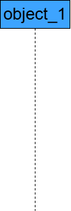
Acteur | Entité externe qui interagit avec le système (ex. utilisateur, API, etc.)
Ligne de vie | Ligne verticale représentant la durée d’existence d’un objet ou acteur
Activation | Barre verticale représentant la période d’exécution d’un traitement
Messages synchrone | Flèches horizontales indiquant l’envoi de messages ou appels de méthodes
Le message asynchrone | Il représente la réponse à un message synchrone. Ils sont représentés par des flèches tirette
Message retour | Flèche pointillée indiquant le retour de l’information ou la fin d’un appel
Message de retour réflexif | Flèche pointillée revenant à l’émetteur après une opération interne | 

Exemple de diagramme de séquence

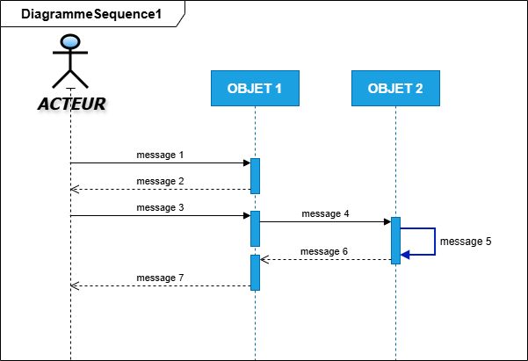
Figure 9: Exemple de diagramme de sequence

Diagramme de séquence « S’AUTHENTIFIER »
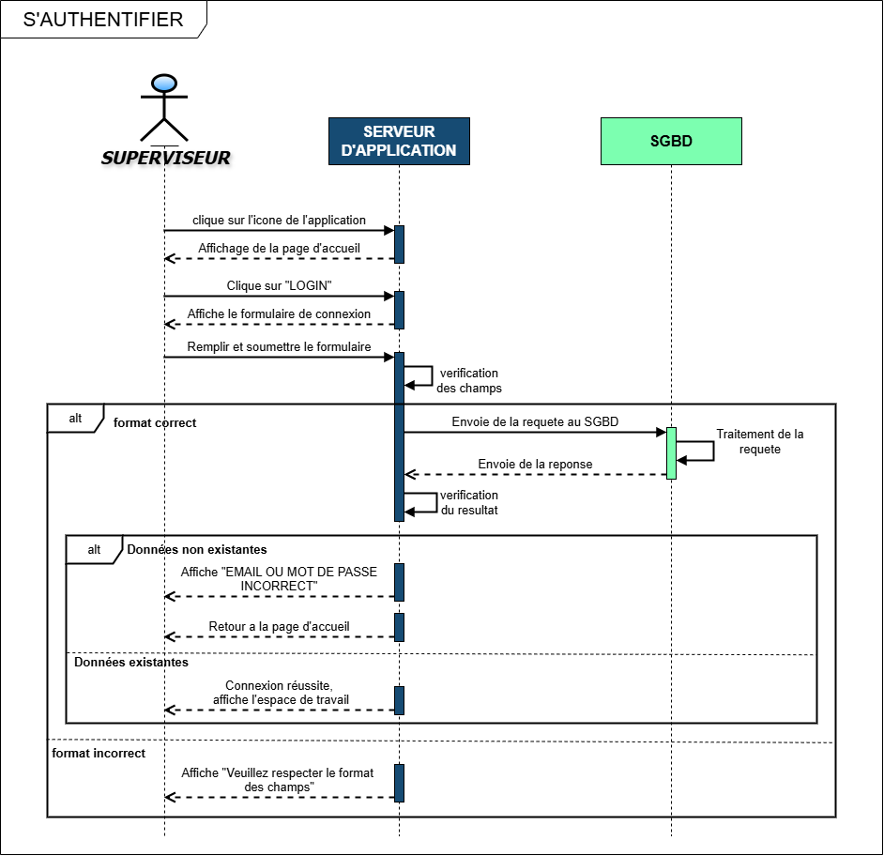
Figure 10 : Diagramme de sequence de "S'AUTHENFIER"

Diagramme de séquence « Superviser bacs »
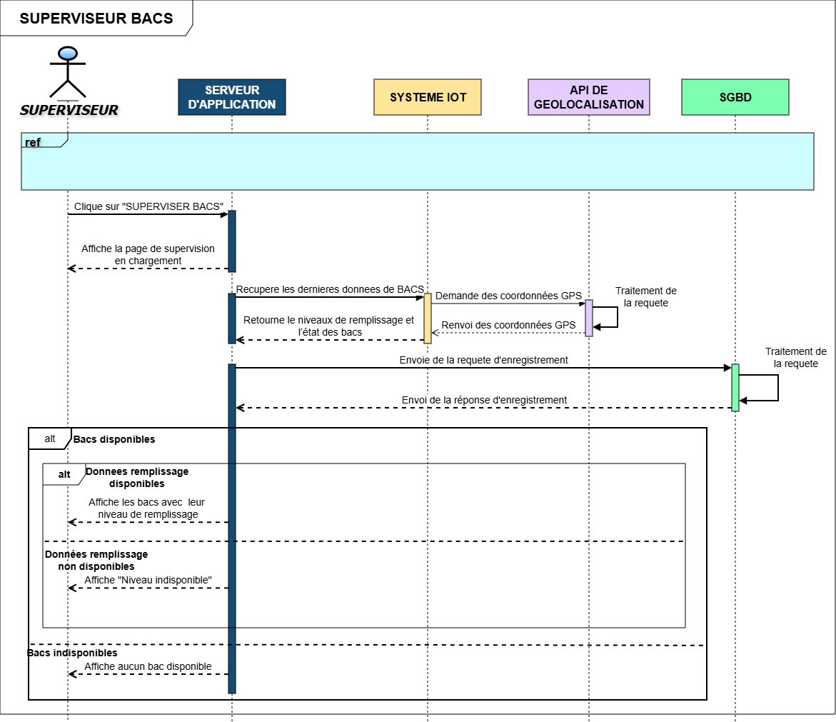
Figure 11 : Diagramme de sequence de "SUPERVISER BACS"

Diagramme de séquence « Creer interventions collecte ».
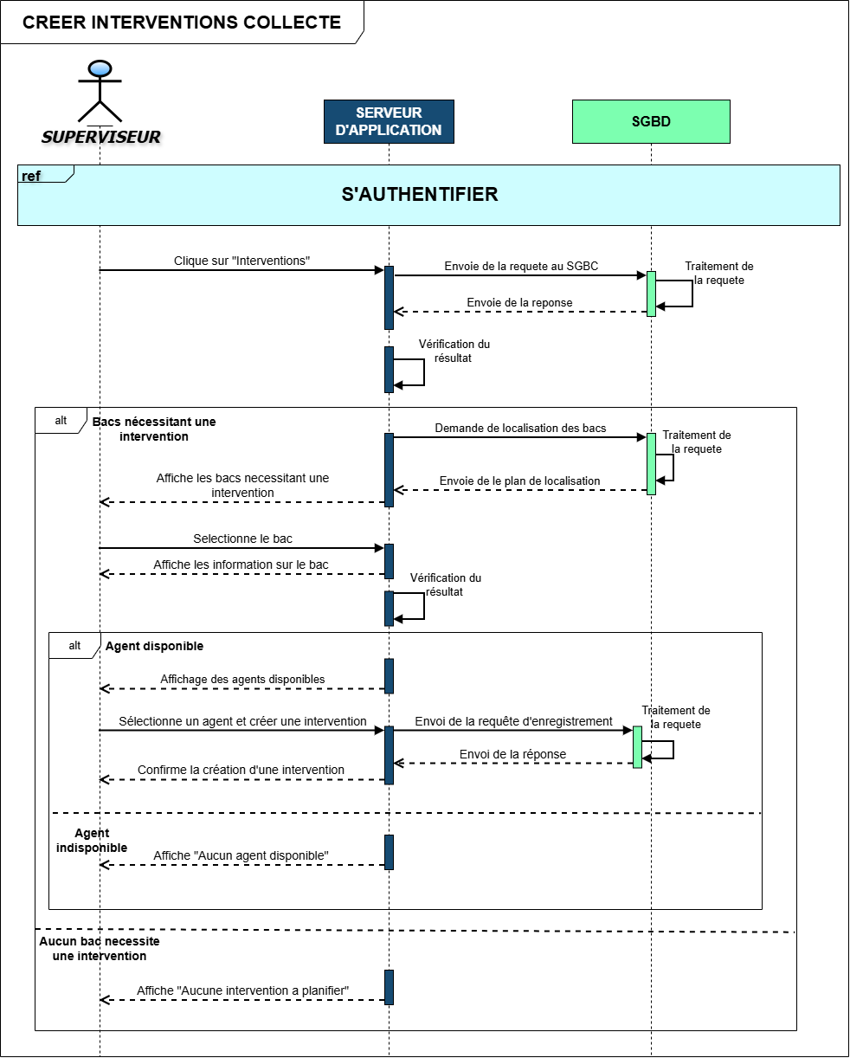
Figure 12 : Diagramme de sequence de "CREER INTERVENTIONS COLLECTE"

Diagramme de séquence « Demarrer missions collecte »
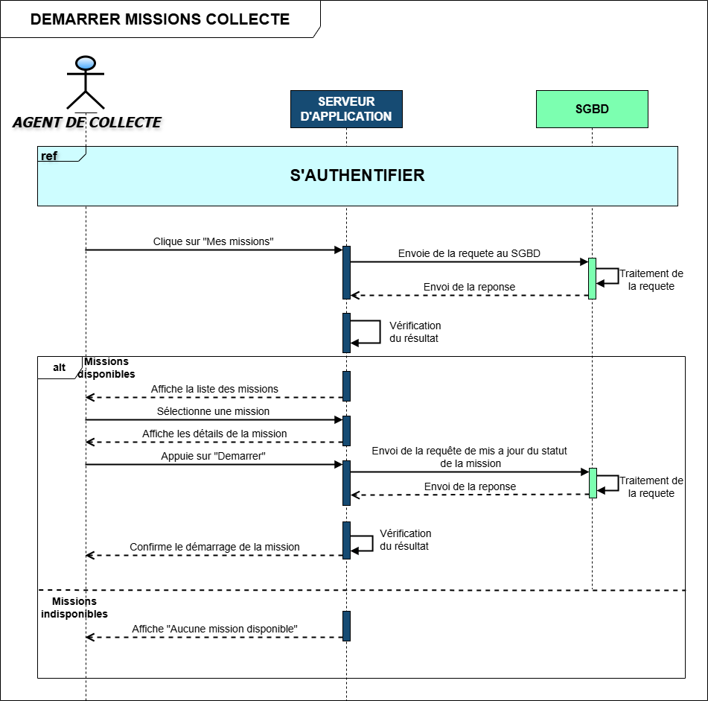
Figure 13 : Diagramme de sequence de "DEMARRER MISSIONS COLLECTE"

DIAGRAMME D’ACTIVITÉ
Le diagramme d'activité permet de mettre l'accent sur les traitements et de formaliser graphiquement la séquence d’actions réalisées dans un cas d'utilisation.

Eléments composants un diagramme d’activité

Tableau 20 : Eléments composants un diagramme d’activité
Composant | Description | Représentation graphique
activité | L’état d’activité marque une action faite par un objet. Il est représenté par un rectangle aux coins arrondis. | 
La transition ou le flux | Elle représente le passage d’une action à une autre. Sa notation est une ligne avec une pointe de flèche.
Le nœud de décision | C'est un nœud de contrôle qui permet de faire un choix entre plusieurs flots sortants | 
Le nœud initial | Un nœud initial est un nœud de contrôle à partir duquel le flot débute. Il est représenté par un petit cercle plein | 
nœud de fin d'activité | Fin du processus global de l’activité | 
nœud de fin de flot. | Point de terminaison d’un flux particulier (mais pas forcément de l’activité entière) | 
Nœud de bifurcation | c’est un nœud de contrôle qui sépare un flot ou plusieurs flots concurrents | 
Les partitions ou couloirs | Ils ont pour but d'organiser les nœuds d'activités disposés dans un diagramme d'activités par le biais de regroupements | 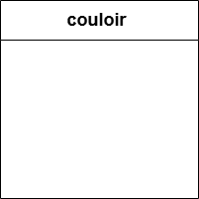

Exemple de diagramme d’activité
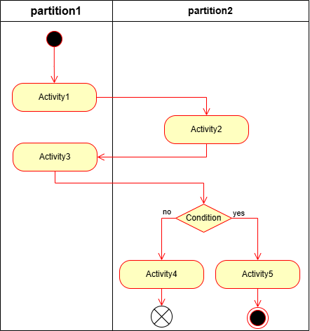
Figure 14 : Exemple de diagramme d'activité

Diagramme d’activité « S’authentifier »
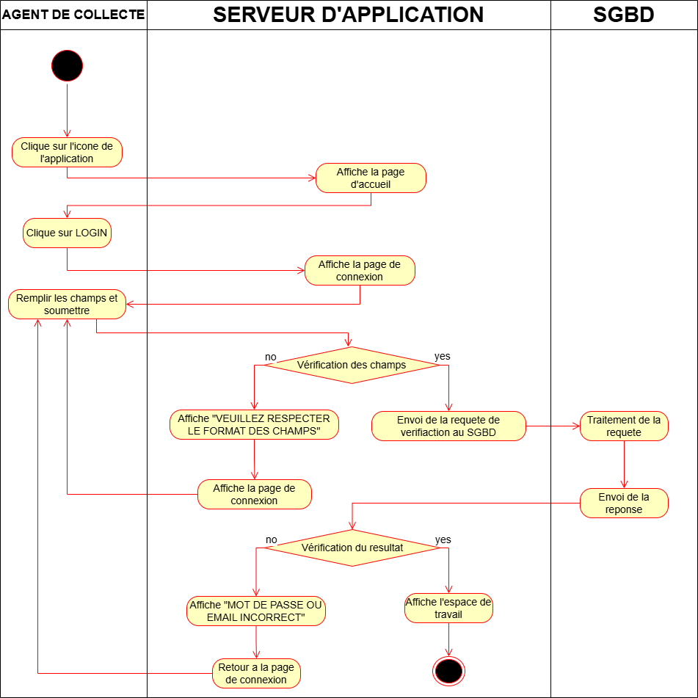
Figure 15 : Diagramme d'activité de "S'AUTHENTIFIER"

Diagramme d’activité « Superviser bacs »
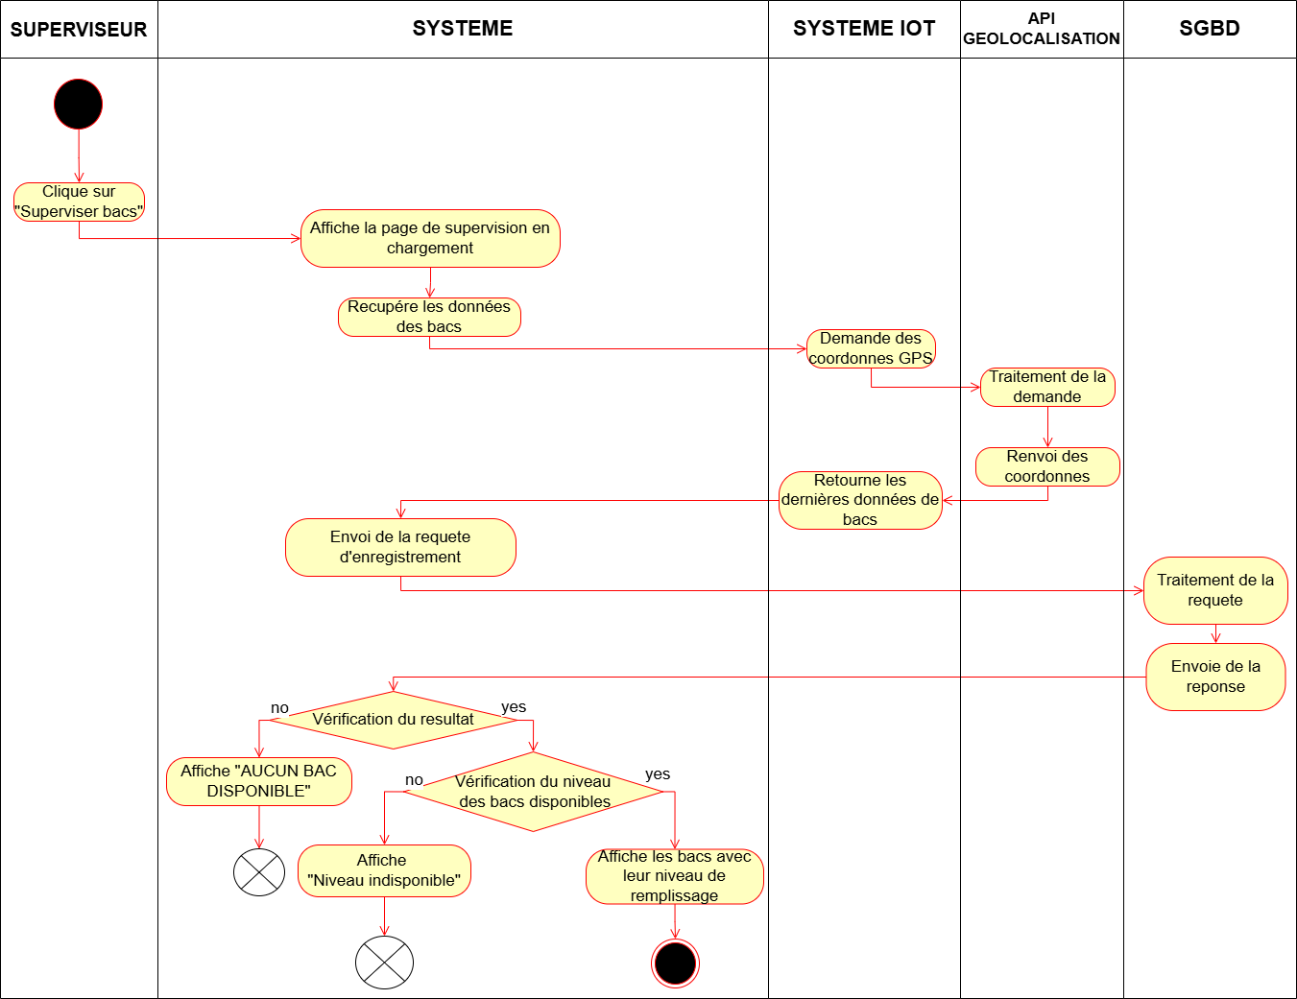
Figure 16 : Diagramme d'activité de "SUPERVISER BACS"

Diagramme d’activité « Créer interventions collecte »
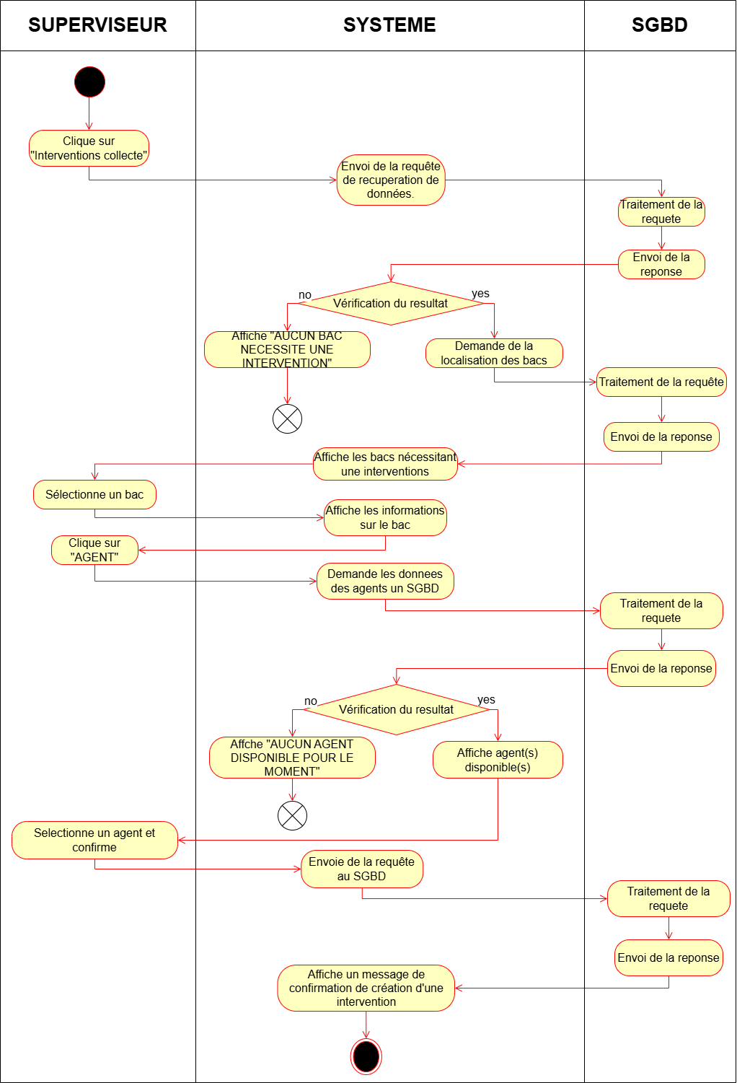
Figure 17 : Diagramme d'activité "GERER INTERVENTIONS COLLECTE"

Diagramme d’activité « Demarrer missions collecte »
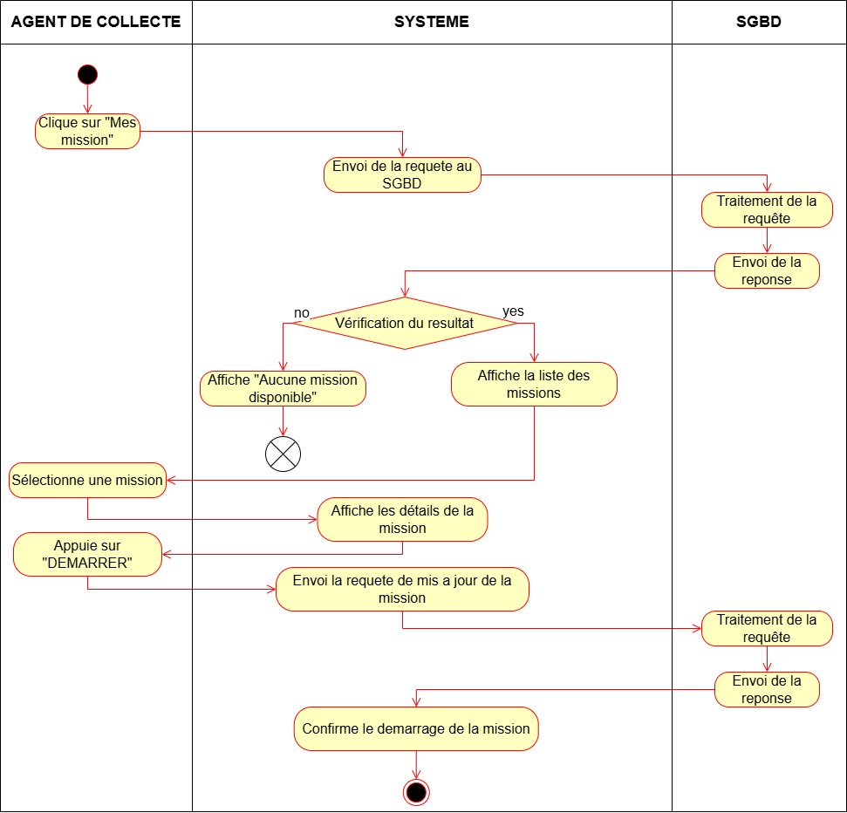
Figure 18 : Diagramme d'activité "DEMARRER MISSIONS COLLECTE"

DIAGRAMME DE COMMUNICATION

Le diagramme de communication, également appelé diagramme de collaboration, est un diagramme comportemental appartenant à la famille des diagrammes d’interaction. Il met l’accent sur les échanges de messages entre objets ou composants dans le cadre d’un scénario spécifique, tout en conservant une vue d’ensemble structurelle et relationnelle.

Elément du diagramme de communication

Tableau 21 : Elément du diagramme de communication
Composant | Description | Représentation Graphique
L’acteur | Un acteur représente une entité, qui interagit le système pour initier ou recevoir des messages
L’objet | Est une instance concrète d’une classe, qui participe à une interaction spécifique dans le scénario modélisé. | 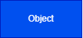
Le message | Représente un appel de méthode ou une interaction envoyée d’un objet à un autre dans le but de déclencher un comportement

CONCLUSION

En somme, cette phase d’analyse nous a permis d’identifier les besoins des différents utilisateurs et de définir les principales fonctionnalités du système de supervision des bacs à déchets. Les différents modèles UML réalisés ont permis de structurer les interactions entre les acteurs, le système et les différents services techniques. Cette analyse constitue ainsi une base pour la conception du système, en assurant une meilleure cohérence entre les besoins identifiés et la solution envisagée.
‘

DOSSIER IV : CONCEPTION

Résumé :
Le dossier de conception UML présente une modélisation détaillée du système de e-formation avec tutorat intelligent, en s'appuyant sur les résultats de l'analyse. Il comprend les diagrammes de classes, d'états-transitions et de paquetage, permettant de structurer l’architecture interne du système, d’illustrer les comportements dynamiques des objets et d’organiser les composants du système en modules cohérents. Cette modélisation respecte les normes UML 2.5 afin d’assurer
Une conception claire, évolutive et conforme aux standards de l’ingénierie logicielle

PLAN
INTRODUCTION

- DIAGRAMME DE CLASSE
- DIAGRAMME D’ETAT TRANSITION
- DIAGRAMME DE PAQUETAGE
CONCLUSION

INTRODUCTION

Ce dossier de conception présente la modélisation détaillée du système de supervision des bacs à déchets. Il s’appuie sur les résultats obtenus lors de la phase d’analyse et permet de définir la structure interne ainsi que l’organisation des différents éléments du système. À cet effet, nous présentons le diagramme de classes, le diagramme d’état-transition et le diagramme de paquetage, afin de préciser respectivement la structure des données, le comportement de certains éléments du système et l’organisation fonctionnelle de la solution.

DIAGRAMME DE CLASSE

Présentation

Le diagramme de classes exprime la structure statique du système en termes de classes et de relations entre ces classes. L’intérêt du diagramme de classe est de modéliser les entités du système d’information. Le diagramme de classe permet de représenter l’ensemble des informations finalisées qui sont gérées par le domaine en décrivant ce que les attributs et les comportements, qu’il a plutôt que de détailler les méthodes pour atteindre les opérations.
Ces informations sont structurées, c’est-à-dire qu’elles ont regroupées dans des classes. Le diagramme met en évidence d’éventuelles relations entre ces classes. Le diagramme de classes comporte 6 concepts : classe, attribut, identifiant, relation, opération, généralisation / spécialisation.

Eléments modélisant un diagramme de classe
Tableau 22 : Eléments modélisant un diagramme de classe
Elément | Description | Représentation graphique
Classe | Représente un concept ou un objet du système. Elle définit un type avec un nom, un ensemble d'attributs et de méthodes (comportements). | 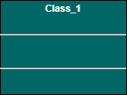
Attributs | Caractéristiques ou propriétés de la classe. Ils décrivent l'état ou les données que les objets de cette classe peuvent contenir. | 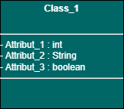
Identifiants de classe | Un attribut (ou un ensemble d'attributs) unique qui permet d’identifier de façon univoque chaque instance de la classe (par exemple : numéro ID). | 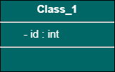
Méthodes | Opérations ou fonctions que la classe peut réaliser. Elles définissent le comportement des objets de cette classe. | 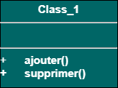
Association | Relation entre deux classes indiquant qu’elles interagissent ou sont liées d’une certaine manière. Peut être simple ou avoir une multiplicité (ex: 1..*, 0..1). | 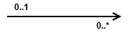
Agrégation | Type particulier d’association qui représente une relation « tout/partie », où une classe « contient » une autre classe, mais les parties peuvent exister indépendamment. | 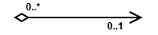
Composition | Les objets composants n’ont pas d’existence indépendante : leur cycle de vie est lié à celui de l’objet composite. Elle est représentée par un losange plein du côté de l’objet composite | 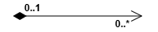
Héritage  (Généralisation) | Relation entre une classe parente (superclasse) et une ou plusieurs classes enfants (sous-classes). Les sous-classes héritent des attributs et méthodes de la superclasse.

Exemple de diagramme de classe

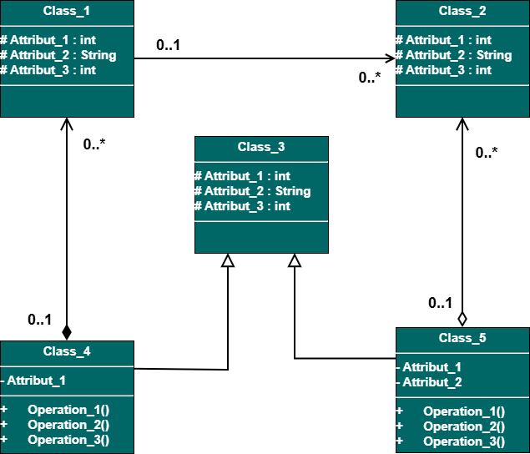
Figure 19 : Exemple de diagramme de classe

DIAGRAMME DE CLASSE DU SYSTEME
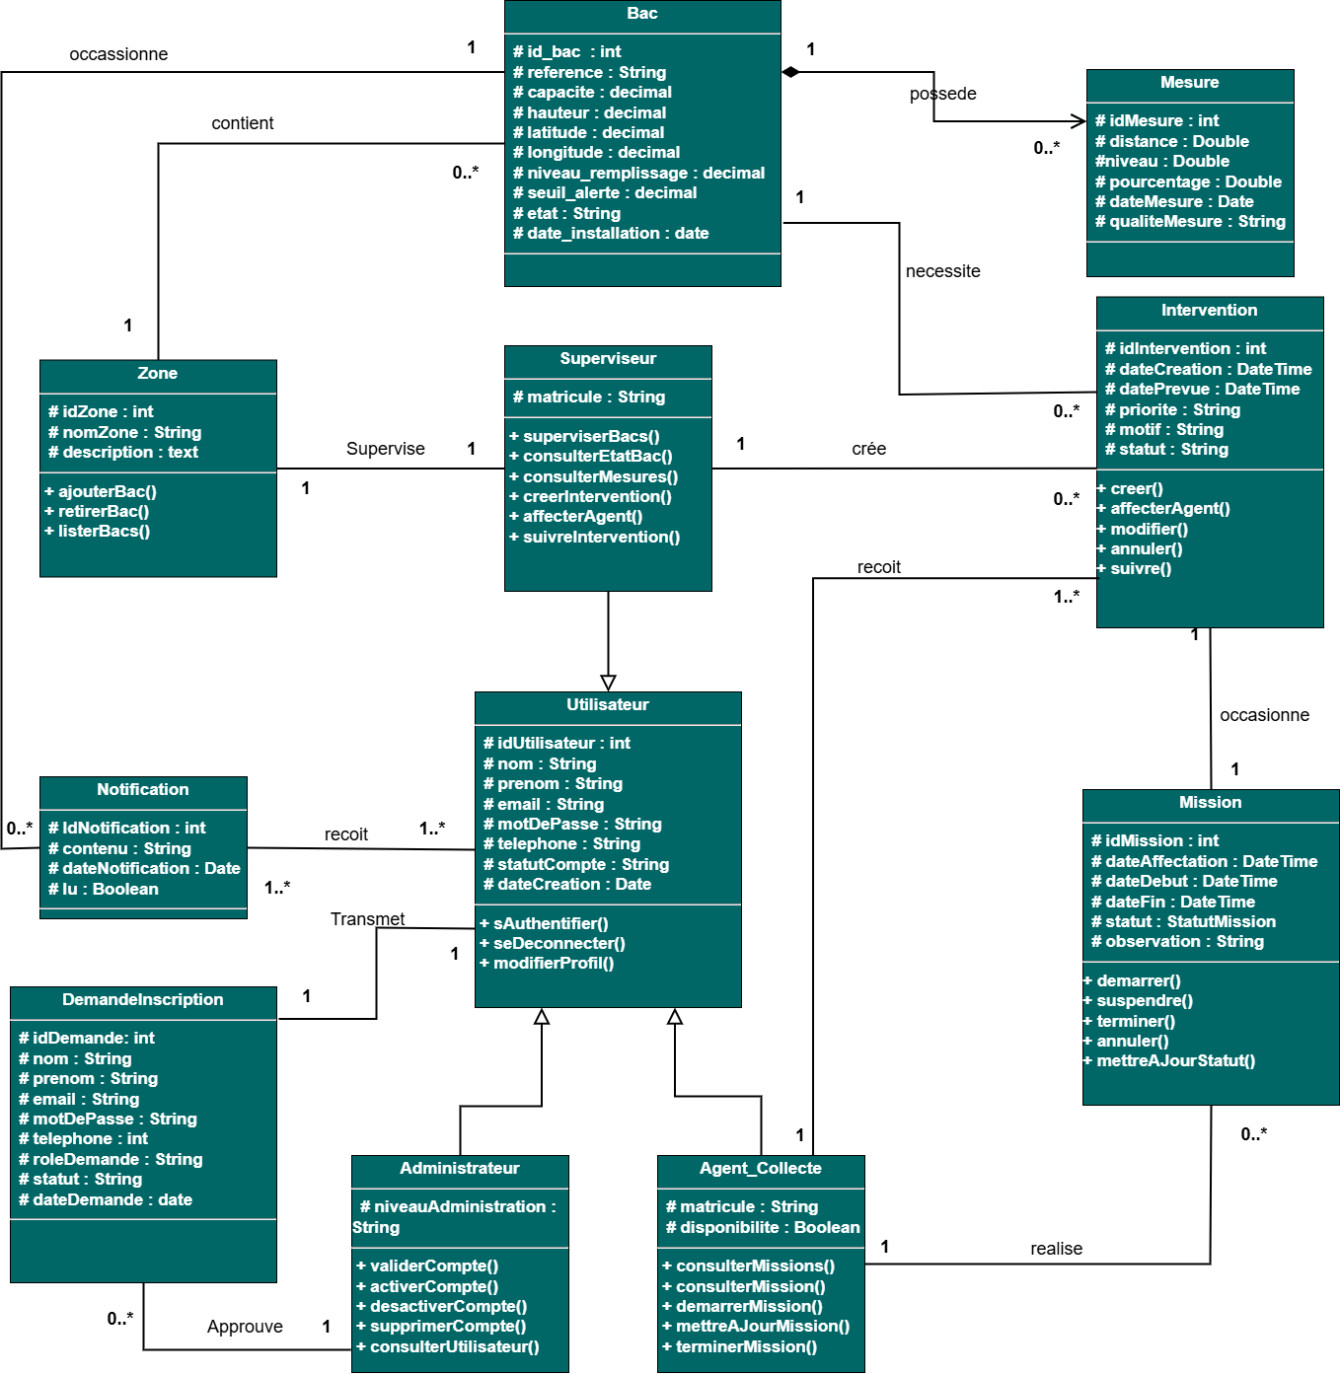
Figure 20 : Diagramme de classe du systeme

DIAGRAMME D’ETAT TRANSITION

Présentation
Le diagramme d'états-transition est comme son nom l’indique décrit les transitions entre les états et les actions que le système ou ses parties réalisent en réponse à un événement. Les diagrammes d'états-transitions permettent justement de spécifier les réactions d'une partie du système à des événements discrets. Un événement se produit à un instant précis et est dépourvu de durée.

Eléments composant le diagramme d’état transition

Tableau 23 : Eléments composant le diagramme d’état transition
Élément | Description | Représentation graphique
Etat initial | Il s'agit de l'état dans lequel il se trouve lors de sa création. Est représenté par un point noir. | 
Etat final | Correspond à une étape où l'objet n'est plus nécessaire dans le système et où il est détruit. Il se représente par un point entouré d’un cercle. | 
Etat intermédiaire | Est une situation stable qui possède une certaine durée pendant laquelle un objet exécute une activité ou attend un événement. Il est représenté par un rectangle arrondi contenant son nom. | 
Transition | Une transition définit la réponse d'un objet à l'arrivée d'un événement. Elle est représentée par une flèche.
Point de Jonction | Un point de jonction est un nœud pseudo-état utilisé pour fusionner ou diviser plusieurs transitions en un seul flux logique. Il permet de modéliser des choix conditionnels. | 
Synchronisation | La synchronisation est représentée par une barre épaisse horizontale ou verticale servant à diviser (fork) ou synchroniser (join) plusieurs flux d'exécution en parallèle | 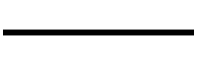

Exemple de diagramme d’état transition
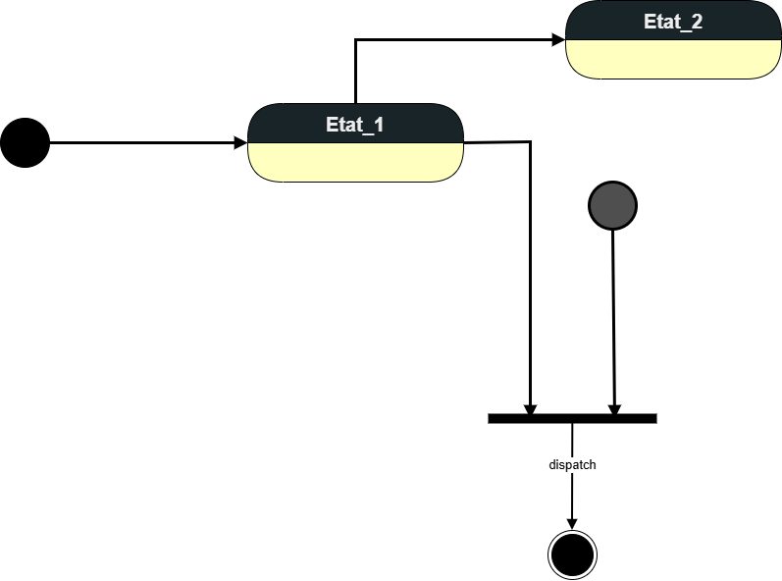
Figure 21 : Exemple de diagramme d’état transition

Diagramme d’état transition de « Utilisateur »

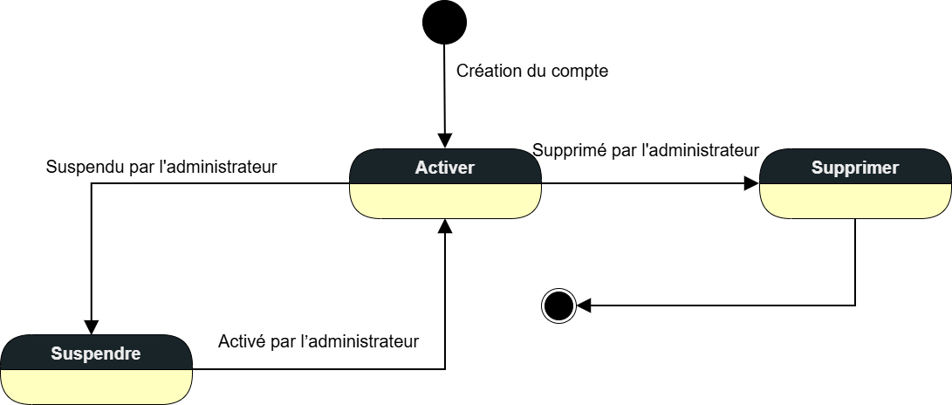

Diagramme d’état transition « Interventions »
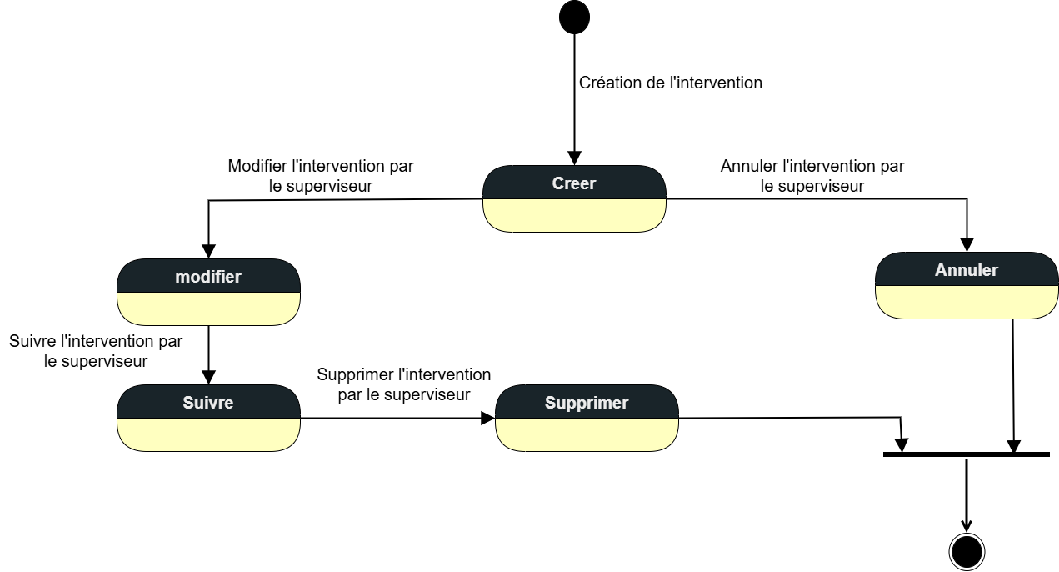

DIAGRAMME DE PAQUETAGE

Le diagramme de paquetage est un diagramme structurel de l’UML qui permet de regrouper et organiser les éléments d’un système (classes, composants, cas d’utilisation…) en ensembles appelés paquetages (packages). Il joue un rôle essentiel dans la structuration d’un système complexe en sous-systèmes logiques ou physiques, ce qui facilite la lisibilité, la modularité, la réutilisabilité du code et la compréhension des dépendances entre différentes parties du système.

Eléments composant du diagramme de paquetages

Tableau 24 : Eléments composant du diagramme de paquetages
Élément | Description | Représentation graphique
Package | Conteneur UML servant à regrouper des éléments (classes, interfaces, composants…) en un même module pour organiser le système. | 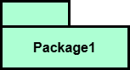
Merge | Relation indiquant la fusion du contenu d’un paquetage avec un autre, où les éléments du paquetage source sont ajoutés ou remplacent ceux du paquetage cible | 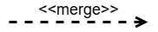
Access | Dépendance indiquant qu’un paquetage peut accéder aux éléments publics d’un autre paquetage sans les importer complètement. | 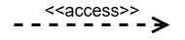
Import | Dépendance indiquant qu’un paquetage rend accessibles tous les éléments publics d’un autre paquetage comme s’ils faisaient partie de lui-même. | 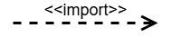

Exemple de diagramme de paquetage

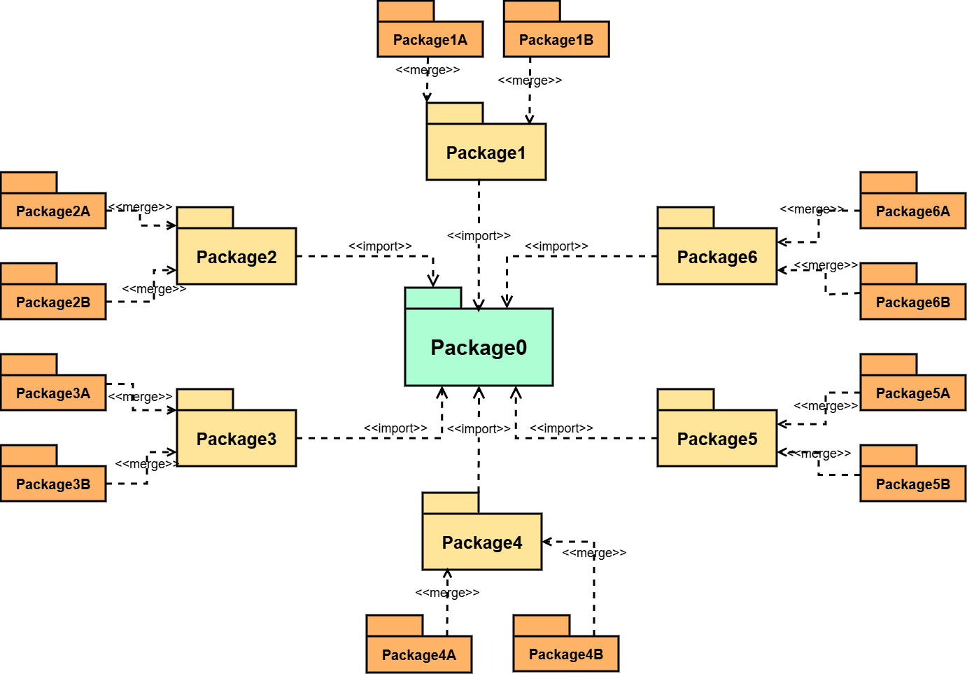
Figure 22 : Exemple de diagramme de paquetage

DIAGRAMME DE PAQUETAGE DE MON SYSTEME
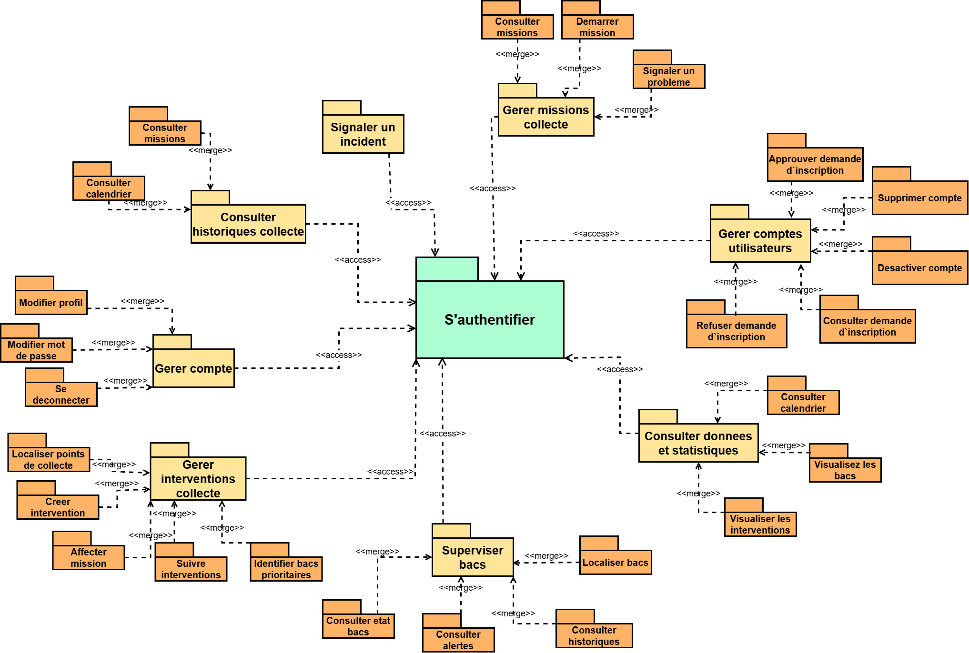
Figure 23 : Diagramme de paquetage de notre systeme

CONCLUSION

En somme, ce dossier de conception nous a permis de traduire les résultats de l’analyse en une représentation structurée de la solution proposée. Le diagramme de classes a permis de définir les principales entités du système ainsi que leurs attributs, leurs opérations et leurs relations, tandis que le diagramme d’état-transition a permis de représenter l’évolution des états des éléments concernés en fonction des différents événements. Enfin, le diagramme de paquetage a permis d’organiser les fonctionnalités du système en ensembles cohérents et de mettre en évidence leurs dépendances. Ainsi, cette phase de conception constitue une base essentielle pour la réalisation technique de la solution et prépare le passage à l’étape suivante, consacrée à la réalisation du système.

‘

DOSSIER V : DOSSIER DE REALISATION

Résumé :
La réalisation consiste à la mise en œuvre de projets dans un langage de programmation conformément aux spécifications définies dans le dossier précédent. Elle renferme en son sein les diagrammes de composant et de déploiement. A la sortie de cette partie, il sera produit une documentation de programmation expliquant l’architecture de la base de données et l’architecture de notre code.
PLAN

INTRODUCTION

- CHOIX DES TECHNOLOGIES
- ARCHITECTURE PHYSIQUE ET LOGIQUE DU SYSTEME
- DIAGRAMME DE DEPLOIEMENT
- DIAGRAMME DE COMPOSANT

CONCLUSION

INTRODUCTION

Ce dossier de réalisation présente la mise en œuvre technique de la solution de supervision des bacs à déchets définie lors des phases d’analyse et de conception. Il décrit les différents choix technologiques retenus ainsi que l’architecture matérielle et logicielle nécessaires au fonctionnement du système. Cette phase permet également de présenter les principaux composants intervenant dans la solution, leur organisation et leurs interactions, notamment pour l’acquisition, la transmission, le traitement et la consultation des données relatives aux bacs à déchets. L’objectif est ainsi de montrer comment les modèles précédemment établis sont concrètement traduits en une solution fonctionnelle répondant aux besoins identifiés.

CHOIX DU LANGAGE ET DES TECHNOLOGIES

Le choix des langages et des technologies constitue une étape déterminante dans la réussite du projet, car il influence directement les performances, la maintenabilité et l’évolutivité du système. Les outils retenus doivent répondre aux besoins fonctionnels identifiés tout en restant compatibles avec les contraintes techniques et environnementales du projet.
Langage, Framework et technologies | Rôle | Logo
JAVASCRIPT | Langage de programmation informatique qui permet de rendre les pages web dynamiques et interactives | 
REACTJS | une bibliothèque JavaScript open-source créée par Meta (anciennement Facebook), utilisée pour construire des interfaces utilisateur dynamiques | 
VITEJS | Outil de développement front-end moderne et ultra-rapide pour JavaScript et TypeScript. | 
NODEJS | Environnement d'exécution JavaScript open-source et multiplateforme qui permet d'exécuter du code JavaScript en dehors d'un navigateur web, notamment sur un serveur. | 
EXPRESSJS | Framework (une infrastructure) minimaliste et flexible pour Node.js qui simplifie grandement la création de serveurs web et d'API. | 
MQTT.JS | est une bibliothèque cliente open source écrite en JavaScript (et développée en TypeScript) qui permet d'utiliser le protocole de messagerie MQTT dans des environnements Node.js et dans les navigateurs web. | 
MQTT EXPLORER | est un logiciel client gratuit qui permet de visualiser, d'analyser, de tester et de déboguer les messages transitant par un courtier (broker) MQTT. | 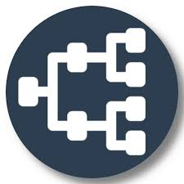
MOSQUITTO | est un logiciel serveur gratuit et très léger qui sert d'intermédiaire pour échanger des messages entre des objets connectés. | 
VISUAL STUDIO CODE | est un éditeur de code source gratuit, léger et très puissant, créé par Microsoft permettant écrire, modifier et gérer du code informatique pour créer des sites web, des applications ou des programmes. | 
ARDUINO IDE | Logiciel gratuit et ouvert qui sert à écrire, compiler et envoyer du code vers des cartes électroniques Arduino. | 
DRAWIO | Outil gratuit et en ligne qui sert à créer des diagrammes, des organigrammes et des schémas. | 
GANTTPROJECT | Logiciel libre et gratuit de gestion de projet qui permet de planifier des tâches et de créer des diagrammes de Gantt. | 
POSTAMAN | Application informatique populaire qui permet de concevoir, tester, documenter et partager des API (interfaces de programmation) de manière visuelle et simple, sans avoir à écrire du code complexe | 
MYSQL | système de gestion de bases de données relationnelles (SGBDR) open source qui permet de stocker, organiser et manipuler des données structurées. | 
PHPMYADMIN | Logiciel libre et gratuit, écrit en PHP, qui permet d'administrer des bases de données MySQL ou MariaDB via une interface graphique accessible dans un navigateur Web | 

ARCHITECTURE PHYSIQUE ET LOGIQUE DU SYSTEME

DIAGRAMME DE DEPLOIEMENT

PRESENTATION

Le diagramme de déploiement est une vue statique qui sert à représenter l’utilisation de l’infrastructure physique par le système. Il illustre la manière dont les composants logiciels du système sont répartis sur les différents nœuds matériels, tels que serveurs, postes clients ou périphériques, ainsi que les relations et communications entre ces éléments. Ce diagramme permet de visualiser l’architecture physique du système, facilitant ainsi la compréhension de son fonctionnement, son déploiement et son évolution.

ELEMENTS COMPOSANT LE DIAGRAMME DE DEPLOIEMENT
Elément | Description | Représentation graphique
Nœud | Un nœud représente l’ensemble d’équipements matériels du système. Cette entité est présentée par un cube tridimensionnel | 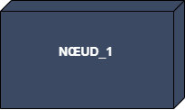
Composant | Un composant représente une entité logicielle d’un système. Un composant est représenté par une boite rectangulaire dépassant le côté gauche portant le nom du composant. | 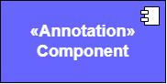
Association des nœuds | Une ligne droite à partir de la zone de composant avec un demi-cercle attaché. Ces symboles représentent les interfaces dans lesquelles un composant requit des informations pour pouvoir remplir sa fonction
Dépendance | Ligne pointillée dépend des nœuds et indique ainsi qu’une partie du système dépend d’une l’autre

EXEMPLE DE DIAGRAMME DE DEPLOIEMENT
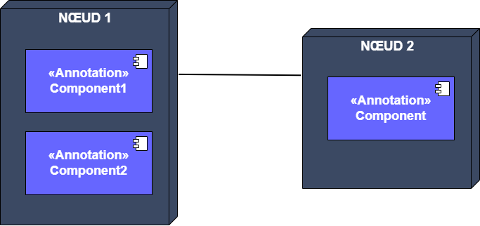

DIAGRAMME DE DEPLOIEMENT DU SYSTEME
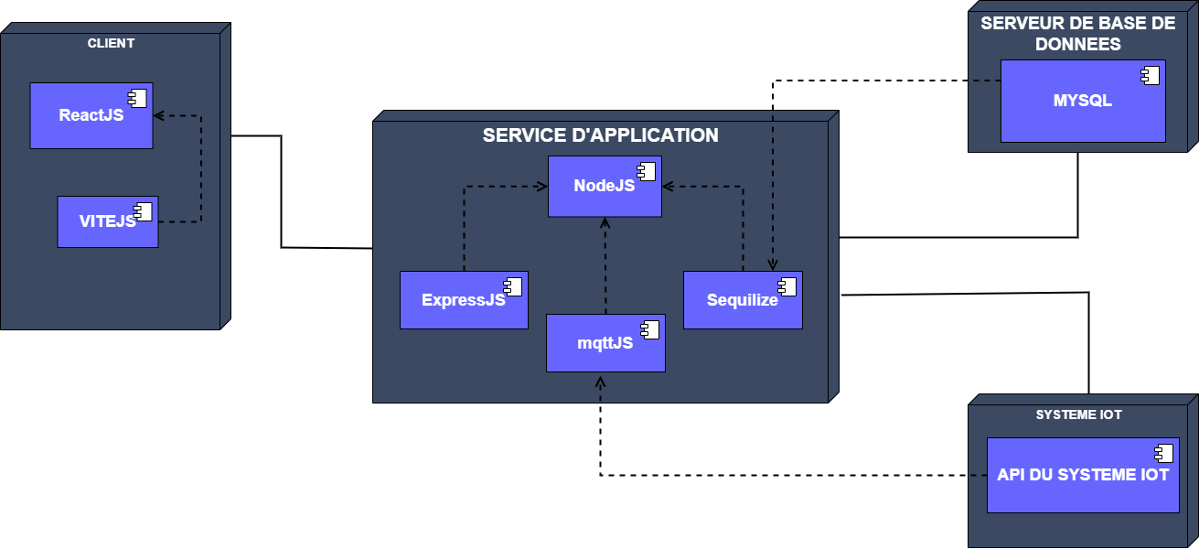

DIAGRAMME DE COMPOSANT

Presentation
Le diagramme de composants en UML est un diagramme structurel qui permet de représenter comment un système est découpé en composants logiciels ou matériels et comment ces composants interagissent à travers des interfaces. Il sert principalement à montrer l’architecture physique du système et à faciliter la compréhension des modules par les développeurs. Les composants sont représentés sous forme de blocs (souvent en forme de rectangle avec deux petits onglets) pouvant fournir ou requérir des interfaces, et reliés par des connecteurs pour indiquer leurs dépendances. Ce type de diagramme met en évidence la structure globale du système, favorise la réutilisation des modules et constitue un support clair pour la communication entre les équipes techniques.

Formalisme du diagramme de composant

Éléments | Description | Représentation graphique
Composant | Bloc rectangulaire qui fournit et utilise les propriétés via des interfaces et d’autres composant | 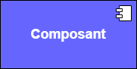
Dépendance | Elles sont utilisées pour modéliser la relation entre deux composants.
Interface | Lien entre deux composant logiciels

Exemple de diagramme de composant

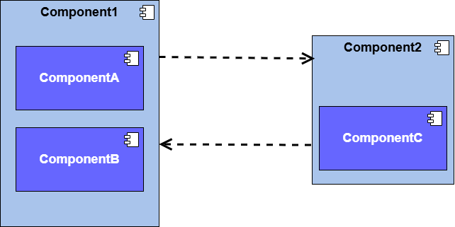

Diagramme de composant du système

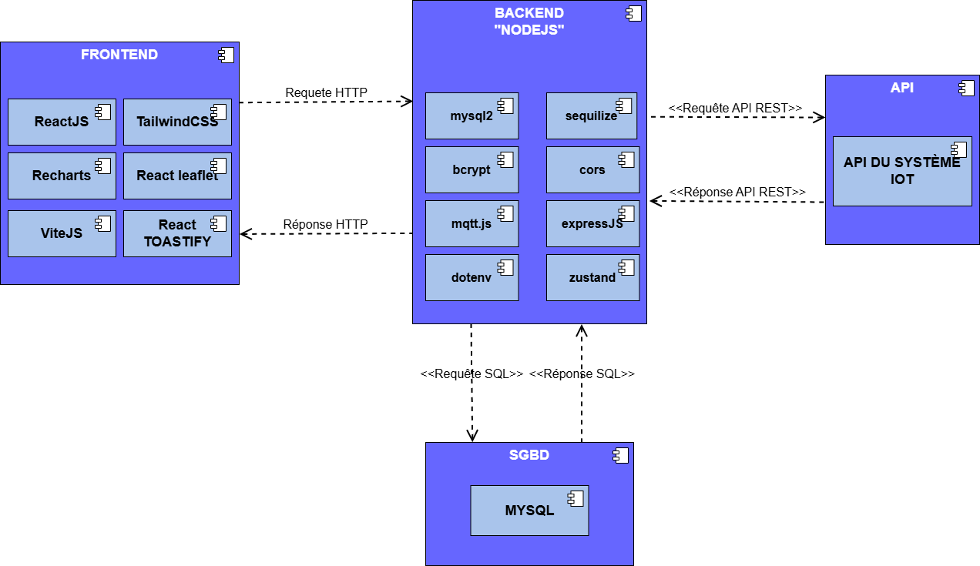

CONCLUSION GENERALE

BIBLIOGRAPHIE

WEBOGRAPHIE

ANNEXES

TABLE DES MATIÈRES

